ĐẠI HỌC BÁCH KHOA HÀ NỘI

TRƯỜNG CÔNG NGHỆ THÔNG TIN VÀ TRUYỀN THÔNG

──────── * ───────



**BÁO CÁO BÀI TẬP LỚN**

MÔN: Kỹ Thuật Phần Mềm

**PHẦN MỀM QUẢN LÝ THU PHÍ Ở CHUNG CƯ**

**Nhóm 2**

**Mã lớp học 156724**

**Giáo viên hướng dẫn TS. Nguyễn Mạnh Tuấn**

Danh sách sinh viên thực hiện:

|  |  |
| --- | --- |
| **Họ và tên** | **MSSV** |
| Bùi Quốc Bảo | 20225601 |
| Mai Văn Đăng | 20225699 |
| Nguyễn Hoài Nam | 20225653 |
| Đặng Kim Ngân | 20225751 |
| Phùng Duy Nghĩa | 20225896 |

***Hà Nội, tháng 5 năm 2025***

# MỤC LỤC

**MỤC LỤC** **1**

**LỜI NÓI ĐẦU** **3**

**CHƯƠNG 1. KHẢO SÁT BÀI TOÁN** **6**

1.1. Mô tả yêu cầu bài toán 6

1.2. Khảo sát bài toán 7

1.3. Xác định thông tin cơ bản cho nghiệp vụ của bài toán 9

1.4. Xây dựng biểu đồ mô tả nghiệp vụ và phân cấp chức năng 9

1.5. Xây dựng kế hoạch dự án đơn giản 11

**CHƯƠNG 2. ĐẶC TẢ YÊU CẦU BÀI TOÁN** **14**

2.1. Giới thiệu chung 14

2.2. Biểu đồ use case 15

2.2.1. Biểu đồ use case tổng quan 15

Phân rã use case “Quản lý xác thực người dùng”: 16

Phân rã use case “Quản lý thông tin căn hộ”: 17

Phân rã use case “Quản lý thông tin nhân khẩu”: 17

Phân rã use case “Quản lý thông tin phí”: 18

Phân rã use case “Quản lý xe cộ”: 18

2.3. Đặc tả use case 19

2.4. Các yêu cầu phi chức năng 39

**CHƯƠNG 3. PHÂN TÍCH YÊU CẦU** **40**

3.1. Xác định các lớp phân tích 40

3.2. Xây dựng biểu đồ trình tự 45

**CHƯƠNG 4. THIẾT KẾ CHƯƠNG TRÌNH** **55**

4.1. Thiết kế kiến trúc 55

4.2. Thiết kế các thực thể và xây dựng biểu đồ thực thể liên kết (ERD) 56

4.3. Thiết kế cơ sở dữ liệu 58

4.4. Thiết kế chi tiết các gói 62

4.5. Thiết kế giao diện 66

**CHƯƠNG 5. XÂY DỰNG CHƯƠNG TRÌNH MINH HỌA** **73**

5.1. Thư viện và công cụ sử dụng 73

5.2. Kết quả chương trình minh họa 74

5.3. Giao diện minh hoạ các chức năng của chương trình 74

**CHƯƠNG 6. KIỂM THỬ CHO CÁC CHỨC NĂNG ĐÃ THỰC HIỆN** **75**

6.1. Kiểm thử cho chức năng quản lý cư dân 75

6.2. Kiểm thử cho chức năng quản lý căn hộ 76

6.3. Kiểm thử cho chức năng quản lý khoản phí/ quỹ 77

6.4. Kiểm thử cho chức năng quản lý hoá đơn 77

6.5. Kiểm thử cho chức năng quản lý xe cộ 78

6.6. Kiểm thử cho chức năng quản lý hoá đơn tiện ích 78

6.7. Kiểm thử yêu cầu phi chức năng 79

**CHƯƠNG 7. HƯỚNG DẪN CÀI ĐẶT VÀ SỬ DỤNG** **80**

7.1. Đối tượng, phạm vi sử dụng 80

7.2. Xác định các yêu cầu cài đặt 80

7.3. Hướng dẫn chi tiết các bước cài đặt 80

**KẾT LUẬN VÀ HƯỚNG PHÁT TRIỂN** **81**

**TÀI LIỆU THAM KHẢO** **81**

# 

# LỜI NÓI ĐẦU

Hiện nay, việc quản lý thu chi tại các khu dân cư, đặc biệt là các chung cư, ngày càng đòi hỏi tính chuyên nghiệp và minh bạch. Tuy nhiên, ở nhiều nơi công tác thu phí vẫn còn thực hiện thủ công thông qua sổ ghi tay, tiềm ẩn nhiều hạn chế như sai sót số liệu, khó tra cứu, thiếu minh bạch và tốn kém thời gian. Để khắc phục vấn đề này, nhóm chúng em đã thực hiện đề tài **"Xây dựng phần mềm quản lý thu phí ở chung cư BlueMoon"**, hướng đến mục tiêu số hóa toàn bộ quy trình thu phí, giúp ban quản lý hoạt động hiệu quả hơn.

Phần mềm được xây dựng bằng ngôn ngữ **Java**, chạy trên nền tảng Desktop, với các chức năng chính gồm:

* **Quản lý nhân khẩu và căn hộ:** Ghi nhận thông tin cư dân, phân loại theo từng căn hộ.
* **Thiết lập và quản lý các khoản thu:** Linh hoạt trong việc định nghĩa các loại phí theo từng thời kỳ.
* **Theo dõi các khoản nộp:** Tự động ghi nhận, tổng hợp và cảnh báo các khoản phí đã hoặc chưa đóng.

Việc áp dụng phần mềm mang lại nhiều lợi ích như:

* **Tự động hóa quy trình thu phí**, tiết kiệm thời gian cho ban quản lý.
* **Giảm thiểu sai sót**, nhờ hệ thống kiểm tra tính hợp lệ của dữ liệu.
* **Tăng cường minh bạch**, khi mọi thông tin thu phí được lưu trữ và báo cáo rõ ràng.

Sau quá trình nghiên cứu và phát triển, nhóm chúng em đã hoàn thành đề tài “**Xây dựng phần mềm quản lý thu phí ở chung cư BlueMoon**” với giao diện thân thiện, dễ sử dụng, đáp ứng tốt nhu cầu quản lý thu phí trong thực tế. Đề tài không chỉ giúp nhóm áp dụng kiến thức lập trình mà còn rèn luyện kỹ năng thiết kế phần mềm và giải quyết bài toán thực

**PHÂN CÔNG THÀNH VIÊN TRONG NHÓM**

|  |  |  |  |
| --- | --- | --- | --- |
| **Họ và tên** | **MSSV** | **Công việc thực hiện** | **Tỷ lệ đóng góp** |
| Bùi Quốc Bảo | 20225601 | * Phân tích đặc tả yêu cầu * Thiết kế cơ sở dữ liệu * Xây dựng và thiết kế Backend * Làm báo cáo * Thuyết trình | 20% |
| Mai Văn Đăng | 20225699 | * Phân tích đặc tả yêu cầu * Thiết kế kiến trúc * Xây dựng và thiết kế Backend * Làm báo cáo * Thuyết trình | 20% |
| Nguyễn Hoài Nam | 20225653 | * Phân tích yêu cầu * Xây dựng và thiết kế Frontend * Đặc tả giao diện * Làm báo cáo * Thuyết trình | 20% |
| Đặng Kim Ngân | 20225751 | * Phân tích yêu cầu * Xây dựng và thiết kế Frontend * Đặc tả giao diện * Làm báo cáo * Thuyết trình | 20% |
| Phùng Duy Nghĩa | 20225896 | * Phân tích yêu cầu * Xây dựng và thiết kế Frontend * Kiểm thử * Làm báo cáo * Thuyết trình | 20% |

# KHẢO SÁT BÀI TOÁN

## Mô tả yêu cầu bài toán

Chung cư BlueMoon tọa lạc ngay ngã tư Văn Phú được khởi công xây dựng năm 2021 và hoàn thành vào 2023. Chung cư được xây dựng trên diện tích 450m2, gồm 30 tầng, tầng 1 làm kiot, 4 tầng đế, 24 tầng nhà ở và 1 tầng penhouse. Khi sở hữu nhà chung cư, hộ gia đình hoặc chủ sở hữu sẽ phải bỏ ra một khoản kinh phí đóng định kỳ để thực hiện vận hành và bảo dưỡng thường xuyên về cơ sở vật chất. Các hoạt động quản lý và thu phí ở chung cư BlueMoon được thực hiện bởi Ban quản trị chung cư do nhân dân sinh sống ở đây bầu ra. Hàng tháng Ban quản trị chung cư lập danh sách các khoản phí cần đóng với mỗi hộ gia đình và gửi thông báo thu tiền. Các khoản phí chung cư gồm nhiều loại:

+ Phí dịch vụ chung cư, đây là loại phí bắt buộc nộp theo tháng, ban quản lý chung cư để chi trả vào các việc như: Lau dọn vệ sinh và bảo dưỡng các khu vực chung, làm đẹp cảnh quan của các khu vực chung; thu gom rác thải, bảo dưỡng sân vườn; đảm bảo an ninh... Phí dịch vụ chung cư được tính theo diện tích căn hộ sở hữu, hiện nay dao động từ 2.500 đồng tới 16.500 đồng/m2/tháng.

+ Phí quản lý chung cư, đây cũng là chi phí bắt buộc nộp theo tháng, dùng cho tất cả các hoạt động quản lý cũng như vận hành nhà chung cư. Chi phí này phụ thuộc vào tiêu chuẩn, chất lượng của dự án chung cư đó ví dụ như chung cư cao cấp, chung cư thường hay nhà chung cư giá rẻ. Với chung cư BlueMoon phí quản lý ở mức từ 7.000 đồng/m2.

+ Các khoản đóng góp mà ban quản trị phối hợp với chính quyền địa phương, tổ dân phố để thực hiện thu (ví dụ quỹ vì người nghèo, quỹ biển đảo, quỹ từ thiện,...). Các khoản đóng góp này thu theo từng đợt, không bắt buộc và thu theo tinh thần tự nguyện.

Ban quản trị hiện đang quản lý việc thu phí theo phương thức thủ công, có sử dụng một số công cụ hỗ trợ như Excel nhưng hiệu quả quản lý chưa cao. Hiện tại Ban quản trị có nhu cầu xây dựng một phần mềm quản lý thu các loại phí tại chung cư BlueMoon.

Trong phần mềm, các chức năng cơ bản cần xây dựng cho Ban quản trị bao gồm: quản lý thông tin các khoản thu phí đóng góp, quản lý thu phí của các hộ gia đình. Ngoài ra phần mềm cũng cần cung cấp chức năng tra cứu, tìm kiếm và một số thông tin thống kê cơ bản giúp Ban quản trị nắm được hiện trạng các khoản thu. Nhằm giúp cho các hoạt động quản lý khác ở chung cư được thuận tiện và thông suốt, Ban quản trị muốn xây dựng thêm các chức năng quản lý thông tin cơ bản về các hộ gia đình (căn hộ) và nhân dân (nhân khẩu) đang sinh sống tại BlueMoon. Các chức năng này giúp Ban quản trị có thể cung cấp thông tin (chi tiết về hộ gia đình, nhân khẩu trong hộ, các hoạt động biến đổi nhân khẩu, tạm vắng, tạm trú,...) cho cơ quan chức năng khi được yêu cầu. Các chức năng này chỉ truy cập được sau khi Ban quản trị đăng nhập thành công với tài khoản đã cung cấp. Ban quản trị cũng có thể quản lý các thông tin cá nhân và thay đổi mật khẩu đăng nhập.

Ngoài ra, Ban quản trị muốn xây dựng thêm chức năng quản lý các khoản thu: Phí gửi xe ở chung cư: thu từng tháng theo thông tin phương tiện đăng ký của hộ gia đình, trong đó phí gửi xe máy hàng tháng là 70.000/xe/một tháng và phí gửi ô tô là 1.200.000 nghìn đồng/xe/một tháng. Chi phí điện, nước, internet, đây là các khoản phí mà Ban quản trị thu hộ từng tháng theo thông báo từ các công ty cung cấp dịch vụ tương ứng. Phần mềm dự kiến được phát triển dưới dạng một ứng dụng web với công nghệ Java, dữ liệu của phần mềm được lưu trữ tập trung trên MySQL server.

## Khảo sát bài toán

**Một số mẫu quản lý thu phí có sẵn theo yêu cầu của bài toán được thu thập:**

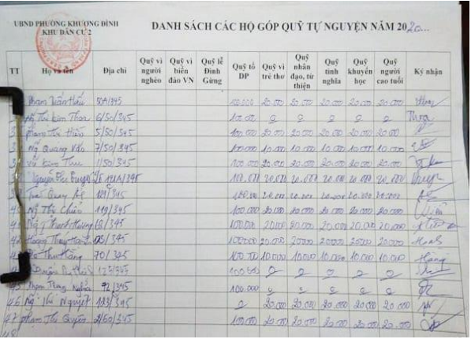

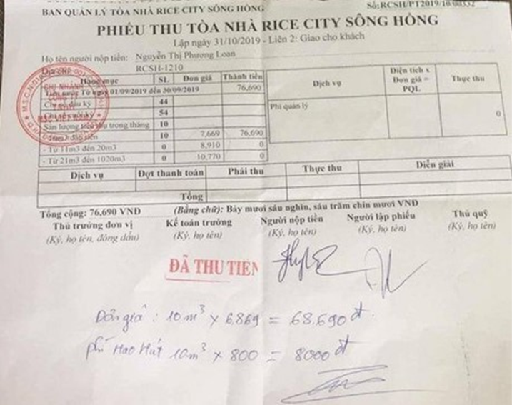

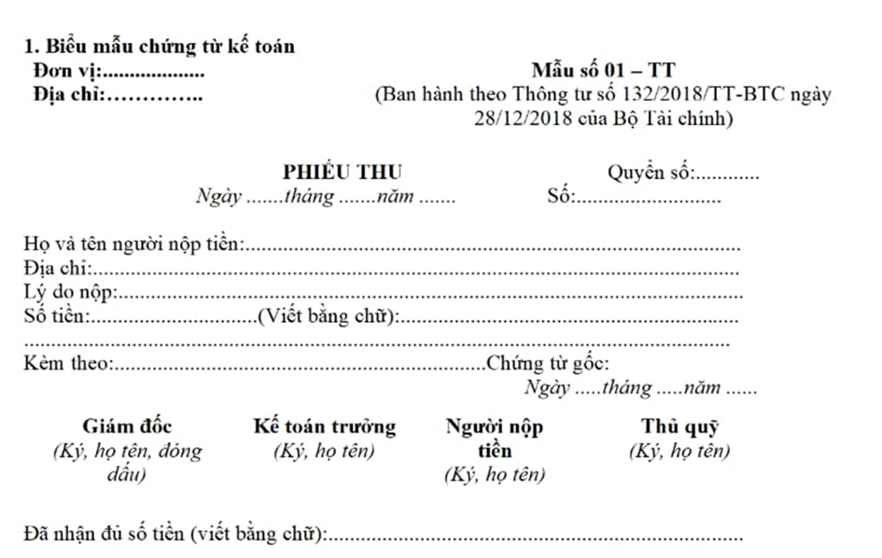

## Xác định thông tin cơ bản cho nghiệp vụ của bài toán

**Thông tin cơ bản cho nghiệp vụ bài toán**

|  |  |  |
| --- | --- | --- |
| **Input** | **Process** | **Output** |
| Thông tin về căn hộ(mã căn hộ, vị trí, diện tích) | Tính số tiền cần nộp  Tính số tiền đã nộp mỗi hộ  Thống kê danh sách nộp | Danh sách các căn hộ |
| Thông tin về cư dân (Mã cư dân, mã căn hộ, tên, số điện thoại, số cmt, giới tính, ngày sinh, quê quán) | Tính toán và thêm cư dân  Cập nhật tình hình hộ gia đình  Lưu trữ thông tin cơ bản vào cơ sở dữ liệu | Danh sách các cư dân cư trú tại các căn hộ được người dùng quản lý |
| Thông tin về các loại phí(Mã phí, Tên phí, Mức phí) | Thêm khoản phí  Lưu trữ thông tin vào cơ sở dữ liệu | Danh sách các loại phí |

## 

## Xây dựng biểu đồ mô tả nghiệp vụ và phân cấp chức năng

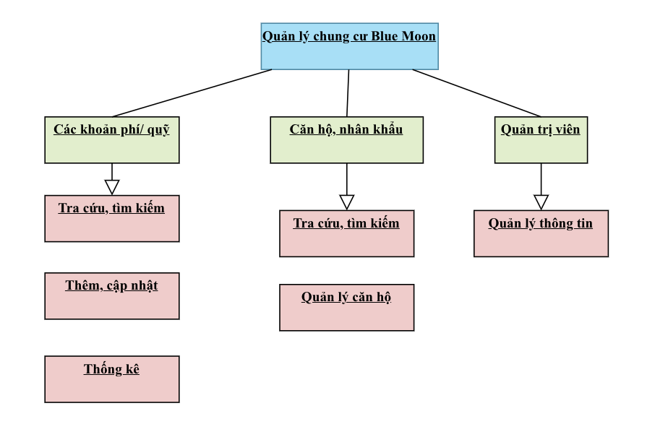

**Mô tả các chức năng trong biểu đồ**

|  |  |  |
| --- | --- | --- |
| **Tên chức năng** | **Mô tả** | **Đánh giá khả năng thực hiện (nhân lúc, thời gian, công nghệ, môi trường)** |
| **Tra cứu thông tin căn hộ/ nhân khẩu** | Cung cấp, tìm kiếm thông tin của hộ gia đình, của người (số Id, quan hệ với chủ hộ, …) được tra cứu từ cơ sở dữ liệu. | Cao |
| **Tra cứu thông tin căn hộ** | Cung cấp, tìm kiếm thông tin của phòng (số phòng, diện tích, chủ sở hữu, …) được tra cứu từ cơ sở dữ liệu | Cao |
| **Biến đổi thông tin căn hộ/ nhân khẩu** | Thay đổi, cập nhật thông tin của phòng (số người ở, các dịch vụ đang sử dụng, …), của người (trạng thái tạm trú, loại xe sở hữu, …) được nhập vào trong cơ sở dữ liệu | Cao |
| **Tra cứu thông tin khoản phí/ quỹ** | Cung cấp, tìm kiếm thông tin của khoản thu (tên, loại, đơn giá, …) từ cơ sở dữ liệu. | Cao |
| **Cập nhật trạng thái khoản phí/ quỹ** | Cập nhật lại trạng thái của khoản thu theo từng phòng (người đóng, ngày đóng, số tiền…) | Cao |
| **Biến đổi thông tin khoản phí/ quỹ** | Cập nhật lại thông tin của khoản thu (đơn giá, loại, …) | Cao |
| **Thống kê khoản phí/ quỹ** | Thống kê số lượng các loại khoản thu của các phòng | Cao |
| **Quản lý thông tin cá nhân quản trị viên** | Tra cứu, cập nhật thông tin cá nhân của quản trị viên (Id, địa chỉ, tên, tuổi, …) | Cao |

## Xây dựng kế hoạch dự án đơn giản

**Xây dựng một bản kế hoạch đơn giản**

|  |  |  |  |
| --- | --- | --- | --- |
| **Công việc** | | **Thời gian (số giờ làm việc)** | **Số người** |
| **Phân tích** | **Phân tích yêu cầu** | 1-2 ngày | Cả nhóm |
| **Xác định các đối tượng** | 1 ngày |
| **Xác định các nghiệp vụ** | 1 ngày |
| **Xác định thời gian thực hiện** | 1 ngày |
| **Thiết kế** | **Thiết kế biểu đồ use-case** | 1 ngày | Cả nhóm |
| **Thiết kế biểu đồ lớp** | 1-2 ngày |
| **Thiết kế giao diện** | 1-2 ngày |
| **Thiết kế cơ sở dữ liệu** | 2-3 ngày |
| **Chế tạo** | **Mã hóa chương trình** | 1-2 tuần | Cả nhóm |
| **Kiểm thử** | **Kiểm tra lỗi, Sửa lỗi** | 1-2 tuần | Cả nhóm |
| **Bảo trì** | **Nâng cấp, sửa chữa** | 1-2 tuần | Cả nhóm |

**Xây dựng một bảng quản lý đơn giản các rủi ro với dự án phát triển phần mềm**

|  |  |  |  |  |  |
| --- | --- | --- | --- | --- | --- |
| **STT** | **Mô tả** | **Xác suất** | **Tác động** | **Mức độ rủi ro cho dự án** | **Hành động ngăn ngừa rủi ro** |
| 1 | Nhân sự phải tham gia nhiều dự án cùng lúc hoặc rời dự án | Thấp  (1) | Vừa  (2) | 2  Minor | -Chia đều công việc cho thành viên.  -Chuẩn bị nhân sự dự phòng.  -Chuẩn bị phương án chia lại công việc nếu có biến động nhân sự xảy ra. |
| 2 | Thời gian nộp sản phẩm bị thay đổi | Thấp  (1) | Cao  (3) | 3  Medium | -Cố gắng hoàn thành trước thời hạn nộp dự án. |
| 3 | Không thực hiện kịp với tiến độ đề ra | Vừa  (2) | Cao  (3) | 4  High | -Phân chia công việc sao cho phù hợp với từng thành viên.  -Học hỏi cách triển khai từ những dự án tương tự. |
| 4 | Sự chậm trễ trong các giai đoạn trước đó | Vừa  (2) | Vừa  (2) | 3  Medium | -Sắp xếp công việc theo thứ tự trước sau và thứ tự ưu tiên.  -Tổ chức các cuộc họp phân công công việc. |
| 5 | Thiếu sự tương tác, trao đổi đa chiều dẫn đến hiểu lầm, bất đồng quan điểm | Thấp  (1) | Vừa  (2) | 2  Minor | -Tổ chức cuộc họp giữa các bên liên quan để gỡ rối các vấn đề hiện tại, xem xét và tiếp nhận các ý kiến đóng góp của thành viên.  -Thiết lập các kênh trao đổi qua mạng (Zalo, Messenger, …) |
| 6 | Quên triển khai các chức năng cần có | Thấp  (1) | Cao  (3) | 3  Medium | -Tổ chức các cuộc họp, các thành viên đọc kĩ yêu cầu và cùng phân tích dự án.  -Thường xuyên làm việc với khách hàng về các chức năng cần thiết. |
| 7 | Các tài liệu kỹ thuật và tài liệu thiết kế kèm theo mã nguồn chưa hoàn thiện | Vừa  (2) | Thấp  (1) | 1  Trivial | -Theo dõi, thường xuyên kiểm tra sản phẩm, cập nhật tài liệu, ghi chú những thay đổi cho tài liệu |
| 8 | Thiếu tài nguyên phần cứng hoặc phần mềm | Thấp  (1) | Cao  (3) | 3  Medium | -Xác định các tài nguyên cần thiết sớm  -Dự phòng các giải pháp thay thế cho phần cứng/phần mềm |
| 9 | Vấn đề về chất lượng code và bảo trì | Vừa  (2) | Vừa  (2) | 2  Minor | -Áp dụng quy trình kiểm thử và review code thường xuyên  -Xây dựng tiêu chuẩn code từ đầu dự án  -Bảo trì định kỳ và kiểm tra hiệu suất |
| 10 | Công nghệ mới chưa có kinh nghiệm sử dụng | Vừa  (2) | Vừa  (2) | 3  Medium | -Tổ chức training, meeting về công nghệ mới cho team  -Xem xét các giải pháp công nghệ thay thế nếu gặp khó khăn |
| 11 | Thiếu quy trình kiểm thử hoặc kiểm thử không đầy đủ | Vừa  (2) | Cao  (3) | 4  High | -Đặt ra quy trình kiểm thử rõ ràng, gồm unit test, integration test,..  -Phân chia rõ vai trò giữa phát triển và kiểm thử  -Thường xuyên đánh giá kết quả kiểm thử để đảm bảo chất lượng |

**Cấu trúc phân cấp công việc**

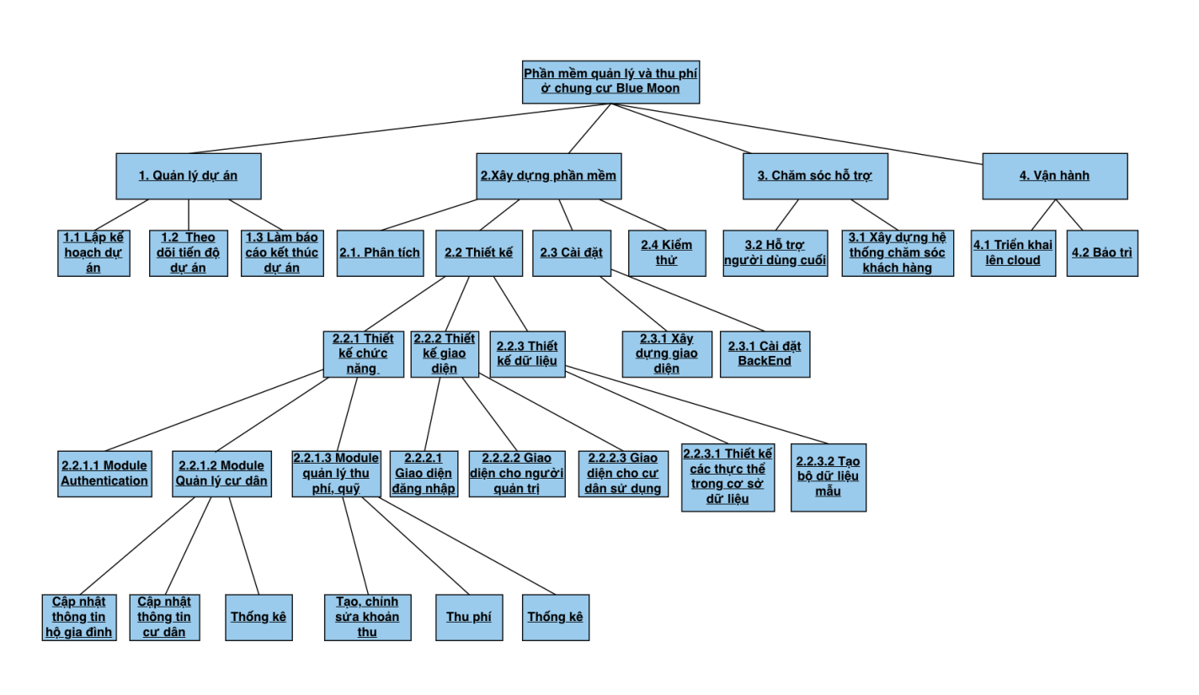

Cấu trúc phân cấp công việc theo quy trình Waterfall

# ĐẶC TẢ YÊU CẦU BÀI TOÁN

## Giới thiệu chung

**Xác định các tác nhân của hệ thống:**

|  |  |  |
| --- | --- | --- |
| **STT** | **Tên tác nhân** | **Mô tả tác nhân** |
| 1 | Ban quản lý | Quản trị viên hệ thống |

**Xác định các ca sử dụng:**

|  |  |  |  |  |  |
| --- | --- | --- | --- | --- | --- |
| **STT** | **Mã usecase** | **Tên usecase** | **Mô tả usecase** | **Tác nhân tương tác** | **Độ phức tạp** |
| 1 | UC01 | Đăng nhập | Người dùng đăng nhập vào hệ thống | Ban quản lý |  |
| 2 | UC02 | Quản lý tài khoản | Chỉnh sửa thông tin tài khoản | Ban quản lý |  |
| 3 | UC03 | Xem căn hộ | Xem thông tin danh sách căn hộ | Ban quản lý |  |
| 4 | UC04 | Chỉnh sửa căn hộ | Chỉnh sửa thông tin căn hộ | Ban quản lý |  |
| 5 | UC05 | Thêm khoản phí/ quỹ | Thêm mới khoản phí hoặc quỹ | Ban quản lý |  |
| 6 | UC06 | Xem khoản phí/ quỹ | Xem danh sách khoản phí và quỹ | Ban quản lý |  |
| 7 | UC07 | Chỉnh sửa khoản phí/ quỹ | Chỉnh sửa thông tin khoản phí hoặc quỹ | Ban quản lý |  |
| 8 | UC08 | Xoá khoản phí/ quỹ | Xoá đi 1 khoản phí hoặc quỹ | Ban quản lý |  |
| 9 | UC09 | Tìm kiếm khoản phí/ quỹ | Tìm kiếm thông tin khoản phí hoặc quỹ | Ban quản lý |  |
| 10 | UC10 | Thêm nhân khẩu | Thêm 1 nhân khẩu mới | Ban quản lý |  |
| 11 | UC11 | Xem nhân khẩu | Xem danh sách nhân khẩu | Ban quản lý |  |
| 12 | UC12 | Chỉnh sửa nhân khẩu | Chỉnh sửa thông tin nhân khẩu | Ban quản lý |  |
| 13 | UC13 | Tìm kiếm nhân khẩu | Tìm kiếm thông tin nhân khẩu | Ban quản lý |  |
| 14 | UC14 | Biến động nhân khẩu | Cung cấp thông tin biến động nhân khẩu | Ban quản lý |  |
| 15 | UC15 | Tra cứu hoá đơn | Tra cứu thông tin thu phí từng hộ gia đình | Ban quản lý |  |
| 16 | UC16 | Thống kê thu phí | Thống kê tổng hợp các khoản thu phí hàng tháng | Ban quản lý |  |
| 17 | UC17 | Quản lý phương tiện | Quản lý các phương tiện giao thông của mỗi hộ dân kèm với phí gửi xe | Ban quản lý |  |
| 18 | UC18 | Quản lý chi phí tiện ích | Quản lý các loại phí điện nước, internet cho từng hộ dân | Ban quản lý |  |

## Biểu đồ use case

### Biểu đồ use case tổng quan

Để sử dụng ứng dụng quản lý thu chi, người dùng cần đăng nhập bằng tên tài khoản và mật khẩu đã được cấp riêng cho quản trị viên. Sau khi đăng nhập thành công, quản trị viên sẽ được phép truy cập và sử dụng toàn bộ chức năng chính của hệ thống, bao gồm: quản lý danh sách các khoản thu theo từng kỳ, theo dõi quá trình thu phí của từng hộ dân, cập nhật thông tin nhân khẩu, căn hộ và chỉnh sửa thông tin cá nhân của chính quản trị viên. Tính năng đăng nhập giúp đảm bảo an toàn dữ liệu và phân quyền sử dụng hợp lý.

**Biểu đồ use-case tổng quan cho bài toán:**

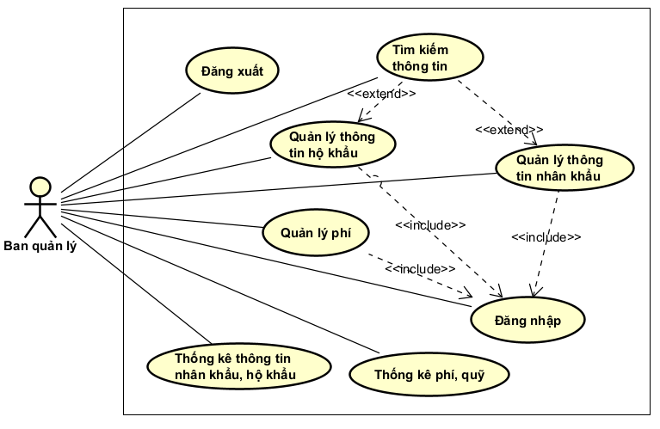

**Phân rã use case “Quản lý xác thực người dùng”:**

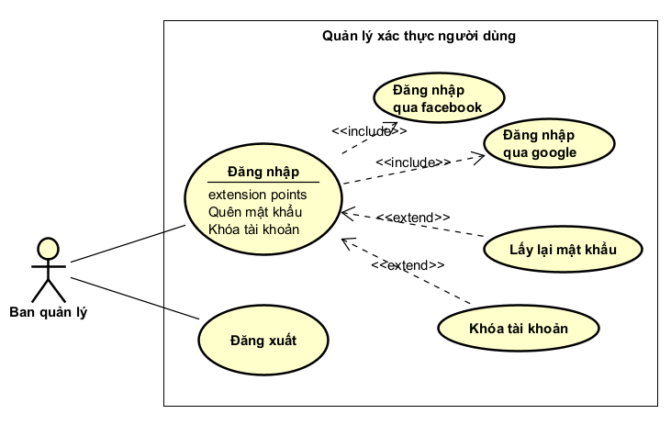

**Phân rã use case “Quản lý thông tin căn hộ”:**

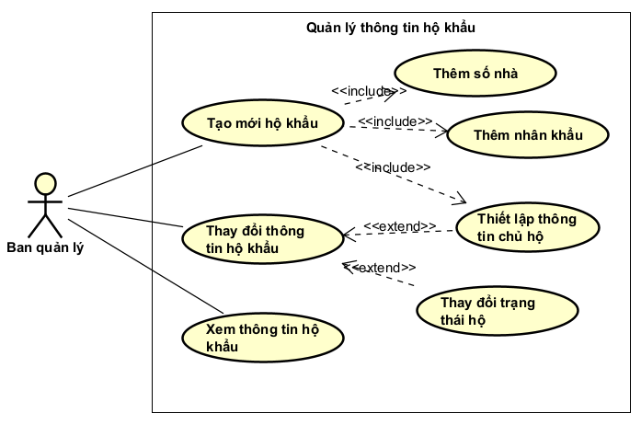

**Phân rã use case “Quản lý thông tin nhân khẩu”:**

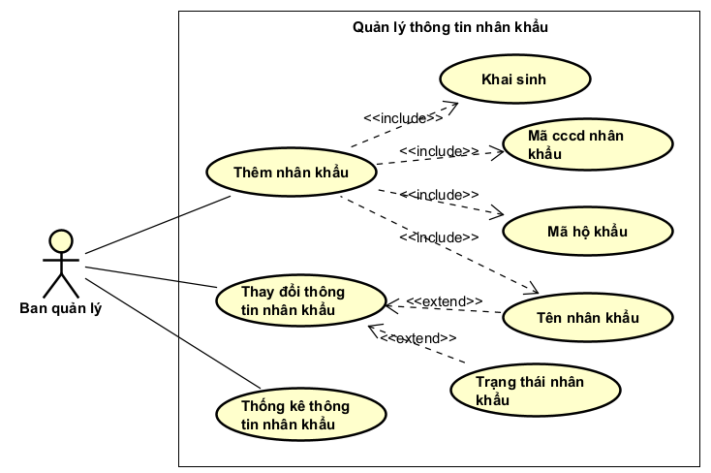

**Phân rã use case “Quản lý thông tin phí”:**

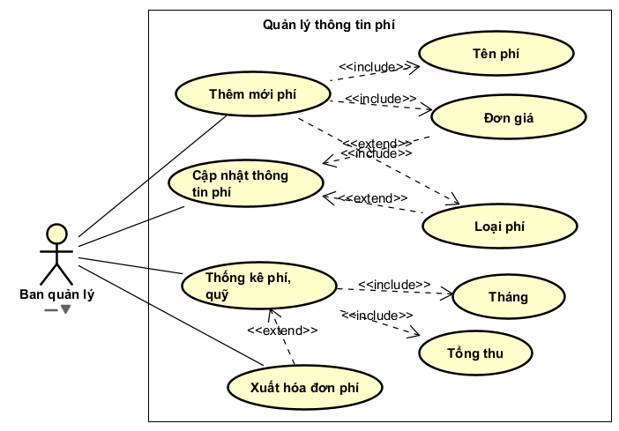

## Đặc tả use case

**Đặc tả use case UC01 “Đăng nhập”**

|  |  |  |  |
| --- | --- | --- | --- |
| **Mã Use case** | UC01 | Tên Use case | Đăng nhập |
| **Tác nhân** | Ban quản lý | | |
| **Mô tả** | Cho phép một người dùng có tài khoản truy cập vào hệ thống | | |
| **Tiền điều kiện** | Không | | |
| **Luồng sự kiện chính**  **(Thành công)** | |  |  |  | | --- | --- | --- | | **STT** | **Thực hiện bởi** | **Hành động** | | 1. | Ban quản lý | chọn chức năng Đăng nhập | | 2. | Hệ thống | hiển thị giao diện đăng nhập | | 3. | Ban quản lý | nhập username và mật khẩu (mô tả phía dưới *) | | 4. | Ban quản lý | yêu cầu đăng nhập | | 5. | Hệ thống | kiểm tra xem tác nhân đã nhập các trường bắt buộc nhập hay chưa | | 6. | Hệ thống | kiểm tra username và mật khẩu có hợp lệ do tác nhân nhập trong hệ thống hay không | | 7. | Hệ thống | tạo giao diện màn hình chính | | | |
| **Luồng sự kiện thay thế** | |  |  |  | | --- | --- | --- | | **STT** | **Thực hiện bởi** | **Hành động** | | 6a. | Hệ thống | thông báo lỗi: Cần nhập các trường bắt buộc nhập nếu người dùng nhập thiếu | | 7a. | Hệ thống | thông báo lỗi: username và/hoặc mật khẩu chưa đúng nếu không tìm thấy username và mật khẩu trong hệ thống | | | |
| **Hậu điều kiện** | Không | | |

* Dữ liệu đầu vào của thông tin cá nhân gồm các trường dữ liệu sau:

|  |  |  |  |  |  |
| --- | --- | --- | --- | --- | --- |
| **STT** | **Trường dữ liệu** | **Mô tả** | **Bắt buộc?** | **Điều kiện hợp lệ** | **Ví dụ** |
| 1. | Username |  | Có |  | hung |
| 2. | Mật khẩu |  | Có |  | ToiLa12#$ |

**Đặc tả use case UC02 “Quản lý tài khoản”**

|  |  |  |  |
| --- | --- | --- | --- |
| **Mã Use case** | UC02 | **Tên Use case** | Quản lý tài khoản |
| **Tác nhân** | Ban quản lý | | |
| **Mô tả** | Cho phép người dùng chỉnh sửa thông tin tài khoản. | | |
| **Tiền điều kiện** | Người dùng đã đăng nhập vào hệ thống. | | |
| **Luồng sự kiện chính**  **(Thành công)** | |  |  |  | | --- | --- | --- | | **STT** | **Thực hiện bởi** | **Hành động** | | 1 | Ban quản lý | Chọn chức năng "Quản lý tài khoản". | | 2 | Hệ thống | Hiển thị giao diện chỉnh sửa tài khoản. | | 3 | Ban quản lý | Cập nhật thông tin tài khoản. | | 4 | Hệ thống | Kiểm tra tính hợp lệ của thông tin mới. | | 5 | Hệ thống | Lưu thay đổi và hiển thị thông báo thành công. | | | |
| **Luồng sự kiện thay thế** | |  |  |  | | --- | --- | --- | | **STT** | **Thực hiện bởi** | **Hành động** | | 4a | Hệ thống | Thông báo lỗi: Thông tin nhập vào không hợp lệ | | | |
| **Hậu điều kiện** | Thông tin tài khoản được cập nhật thành công trong hệ thống. | | |

* Dữ liệu đầu vào gồm các trường dữ liệu sau:

|  |  |  |  |  |  |
| --- | --- | --- | --- | --- | --- |
| **STT** | **Trường dữ liệu** | **Mô tả** | **Bắt buộc?** | **Điều kiện hợp lệ** | **Ví dụ** |
| 1 | Tên |  | Không |  | abcxyz |
| 2 | Mật khẩu |  | Không |  | 361316abxcz |

**Đặc tả use case UC03 “Xem căn hộ”**

|  |  |  |  |
| --- | --- | --- | --- |
| **Mã Use case** | UC03 | **Tên Use case** | Xem căn hộ |
| **Tác nhân** | Ban quản lý | | |
| **Mô tả** | Cho phép người dùng xem thông tin danh sách căn hộ. | | |
| **Tiền điều kiện** | Người dùng đã đăng nhập vào hệ thống. | | |
| **Luồng sự kiện chính**  **(Thành công)** | |  |  |  | | --- | --- | --- | | **STT** | **Thực hiện bởi** | **Hành động** | | 1 | Ban quản lý | Chọn chức năng "Xem căn hộ". | | 2 | Hệ thống | Hiển thị danh sách căn hộ và thông tin chi tiết. | | | |
| **Luồng sự kiện thay thế** | |  |  |  | | --- | --- | --- | | **STT** | **Thực hiện bởi** | **Hành động** | | 2a | Hệ thống | Nếu không có căn hộ nào được tìm thấy, hệ thống thông báo "Không có căn hộ nào để hiển thị." | | | |
| **Hậu điều kiện** | Hiển thị thông tin căn hộ. | | |

**Đặc tả use case UC04 “Chỉnh sửa căn hộ”**

|  |  |  |  |
| --- | --- | --- | --- |
| **Mã Use case** | UC04 | **Tên Use case** | Chỉnh sửa căn hộ |
| **Tác nhân** | Ban quản lý | | |
| **Mô tả** | Cho phép chỉnh sửa thông tin căn hộ. | | |
| **Tiền điều kiện** | Người dùng đã đăng nhập vào hệ thống. | | |
| **Luồng sự kiện chính**  **(Thành công)** | |  |  |  | | --- | --- | --- | | **STT** | **Thực hiện bởi** | **Hành động** | | 1 | Ban quản lý | Chọn chức năng "Chỉnh sửa căn hộ". | | 2 | Hệ thống | Hiển thị giao diện chỉnh sửa căn hộ. | | 3 | Ban quản lý | Cập nhật thông tin. | | 4 | Hệ thống | Kiểm tra tính hợp lệ của thông tin mới. | | 5 | Hệ thống | Lưu thay đổi và hiển thị thông báo thành công. | | | |
| **Luồng sự kiện thay thế** | |  |  |  | | --- | --- | --- | | **STT** | **Thực hiện bởi** | **Hành động** | | 4a | Hệ thống | Hệ thống thông báo lỗi nếu không thể lưu thông tin (ví dụ: lỗi kết nối cơ sở dữ liệu). | | | |
| **Hậu điều kiện** | Thông tin căn hộ được cập nhật thành công trong hệ thống. | | |

* Dữ liệu đầu vào gồm các trường dữ liệu sau:

|  |  |  |  |  |  |
| --- | --- | --- | --- | --- | --- |
| **STT** | **Trường dữ liệu** | **Mô tả** | **Bắt buộc?** | **Điều kiện hợp lệ** | **Ví dụ** |
| 1 | Số nhà |  | Có |  | 2222 |
| 2 | Diện tích |  | Có |  | 70 |
| 3 | Số nhân khẩu |  | Có |  | 5 |
| 4 | Tên chủ hộ(FK) |  | Có |  | Lê Văn A |
| 5 | Tình trạng |  | Có |  | Nhà ở |
| 6 | Xe cộ |  | Không |  |  |

### 

**Đặc tả use case UC05 “Thêm khoản phí/quỹ”**

|  |  |  |  |
| --- | --- | --- | --- |
| **Mã Use case** | UC05 | **Tên Use case** | Thêm khoản phí/quỹ |
| **Tác nhân** | Ban quản lý | | |
| **Mô tả** | Cho phép thêm mới khoản phí hoặc quỹ. | | |
| **Tiền điều kiện** | Người dùng đã đăng nhập vào hệ thống. | | |
| **Luồng sự kiện chính**  **(Thành công)** | |  |  |  | | --- | --- | --- | | **STT** | **Thực hiện bởi** | **Hành động** | | 1 | Ban quản lý | Chọn chức năng "Thêm khoản phí/quỹ". | | 2 | Hệ thống | Hiển thị giao diện nhập thông tin. | | 3 | Ban quản lý | Nhập thông tin khoản phí/quỹ. | | 4 | Hệ thống | Kiểm tra tính hợp lệ. | | 5 | Hệ thống | Lưu thay đổi và hiển thị thông báo thành công. | | | |
| **Luồng sự kiện thay thế** | |  |  |  | | --- | --- | --- | | **STT** | **Thực hiện bởi** | **Hành động** | | 4a | Hệ thống | Hệ thống thông báo lỗi nếu thông tin khoản phí/quỹ không hợp lệ (ví dụ: thiếu thông tin bắt buộc) | | | |
| **Hậu điều kiện** | Phí/quỹ được thêm mới trong hệ thống | | |

* Dữ liệu đầu vào gồm các trường dữ liệu sau:

|  |  |  |  |  |  |
| --- | --- | --- | --- | --- | --- |
| **STT** | **Trường dữ liệu** | **Mô tả** | **Bắt buộc?** | **Điều kiện hợp lệ** | **Ví dụ** |
| 1 | Tên phí |  | Có |  | Phí gửi xe |
| 2 | Loại |  | Có |  |  |
| 3 | Đơn giá |  | Có | >0 | 20000 |
| 4 | Thời gian |  | Có |  | 20/11/2024 |

**Đặc tả use case UC06 “Xem khoản phí/ quỹ”**

|  |  |  |  |
| --- | --- | --- | --- |
| **Mã Use case** | UC06 | **Tên Use case** | Xem khoản phí/quỹ |
| **Tác nhân** | Ban quản lý | | |
| **Mô tả** | Cho phép xem khoản phí hoặc quỹ. | | |
| **Tiền điều kiện** | Người dùng đã đăng nhập vào hệ thống. | | |
| **Luồng sự kiện chính**  **(Thành công)** | |  |  |  | | --- | --- | --- | | **STT** | **Thực hiện bởi** | **Hành động** | | 1 | Ban quản lý | Chọn chức năng "Xem khoản phí/quỹ". | | 2 | Hệ thống | Hiển thị giao diện danh sách các khoản phí/quỹ | | | |
| **Luồng sự kiện thay thế** | |  |  |  | | --- | --- | --- | | **STT** | **Thực hiện bởi** | **Hành động** | | 2a | Hệ thống | Nếu không có khoản phí/quỹ nào được tìm thấy, hệ thống thông báo "Không có khoản phí/quỹ nào để hiển thị." | | | |
| **Hậu điều kiện** | Ban quản lý có thể xem khoản phí/quỹ | | |

### **Đặc tả use case UC07 “Chỉnh sửa khoản phí/ quỹ”**

|  |  |  |  |
| --- | --- | --- | --- |
| **Mã Use case** | UC07 | **Tên Use case** | Chỉnh sửa khoản phí/quỹ |
| **Tác nhân** | Ban quản lý | | |
| **Mô tả** | Cho phép chỉnh sửa khoản phí hoặc quỹ. | | |
| **Tiền điều kiện** | Người dùng đã đăng nhập vào hệ thống. | | |
| **Luồng sự kiện chính**  **(Thành công)** | |  |  |  | | --- | --- | --- | | **STT** | **Thực hiện bởi** | **Hành động** | | 1 | Ban quản lý | Chọn chức năng "Chỉnh sửa khoản phí/quỹ". | | 2 | Hệ thống | Hiển thị giao diện chỉnh sửa. | | 3 | Ban quản lý | Cập nhật thông tin. | | 4 | Hệ thống | Kiểm tra tính hợp lệ. | | 5 | Hệ thống | Lưu thay đổi và hiển thị thông báo thành công. | | | |
| **Luồng sự kiện thay thế** | |  |  |  | | --- | --- | --- | | **STT** | **Thực hiện bởi** | **Hành động** | | 4a | Hệ thống | Hệ thống thông báo lỗi nếu thông tin khoản phí/quỹ không hợp lệ (ví dụ: thiếu thông tin bắt buộc) | | | |
| **Hậu điều kiện** | Thông tin khoản phí/quỹ được cập nhật trong hệ thống | | |

* Dữ liệu đầu vào gồm các trường dữ liệu sau:

|  |  |  |  |  |  |
| --- | --- | --- | --- | --- | --- |
| **STT** | **Trường dữ liệu** | **Mô tả** | **Bắt buộc?** | **Điều kiện hợp lệ** | **Ví dụ** |
| 1 | Tên phí |  | Có |  | Phí gửi xe |
| 2 | Loại |  | Có |  |  |
| 3 | Đơn giá |  | Có | >0 | 20000 |
| 4 | Thời gian |  | Có |  | 20/11/2024 |

**Đặc tả use case UC08 “Xoá khoản phí/ quỹ”**

|  |  |  |  |
| --- | --- | --- | --- |
| **Mã Use case** | UC08 | **Tên Use case** | Xóa khoản phí/quỹ |
| **Tác nhân** | Ban quản lý | | |
| **Mô tả** | Cho phép xóa khoản phí hoặc quỹ không còn sử dụng | | |
| **Tiền điều kiện** | Người dùng đã đăng nhập vào hệ thống. | | |
| **Luồng sự kiện chính**  **(Thành công)** | |  |  |  | | --- | --- | --- | | **STT** | **Thực hiện bởi** | **Hành động** | | 1 | Ban quản lý | Chọn chức năng "Xóa khoản phí/quỹ". | | 2 | Hệ thống | Hiển thị danh sách khoản phí/quỹ | | 3 | Ban quản lý | Chọn khoản phí/quỹ cần xóa và xác nhận xóa. | | 4 | Hệ thống | Kiểm tra và xóa dữ liệu. | | 5 | Hệ thống | Thông báo xóa thành công. | | | |
| **Luồng sự kiện thay thế** | |  |  |  | | --- | --- | --- | | **STT** | **Thực hiện bởi** | **Hành động** | | 4a | Hệ thống | Hệ thống thông báo lỗi nếu thông tin khoản phí/quỹ không hợp lệ (ví dụ: thiếu thông tin bắt buộc) | | | |
| **Hậu điều kiện** | Khoản phí/quỹ bị xóa khỏi hệ thống. | | |

**Đặc tả use case UC09 “Tìm kiếm khoản phí/ quỹ”**

|  |  |  |  |
| --- | --- | --- | --- |
| **Mã Use case** | UC09 | **Tên Use case** | Tìm kiếm khoản phí/quỹ |
| **Tác nhân** | Ban quản lý | | |
| **Mô tả** | Cho phép Ban quản lý tìm kiếm thông tin về các khoản phí hoặc quỹ trong hệ thống. | | |
| **Tiền điều kiện** | Người dùng đã đăng nhập vào hệ thống. | | |
| **Luồng sự kiện chính**  **(Thành công)** | |  |  |  | | --- | --- | --- | | **STT** | **Thực hiện bởi** | **Hành động** | | 1 | Ban quản lý | Chọn chức năng "Tìm kiếm khoản phí/quỹ". | | 2 | Hệ thống | Hiển thị giao diện tìm kiếm | | 3 | Ban quản lý | Nhập thông tin tìm kiếm vào các trường tương ứng. | | 4 | Hệ thống | Kiểm tra các trường bắt buộc đã được nhập đầy đủ | | 5 | Hệ thống | Hệ thống tìm kiếm và hiển thị kết quả | | 6 | Ban quản lý | Xem thông tin chi tiết về các khoản phí/quỹ tìm được. | | | |
| **Luồng sự kiện thay thế** | |  |  |  | | --- | --- | --- | | **STT** | **Thực hiện bởi** | **Hành động** | | 4a | Hệ thống | Nếu các trường bắt buộc chưa được nhập đầy đủ, hệ thống sẽ hiển thị thông báo lỗi và yêu cầu nhập lại | | 5a | Hệ thống | Nếu không tìm thấy kết quả phù hợp, hệ thống sẽ hiển thị thông báo "Không tìm thấy kết quả". | | | |
| **Hậu điều kiện** | Ban quản lý có thể xem thông tin chi tiết về các khoản phí/quỹ tìm được. | | |

* Dữ liệu đầu vào gồm các trường dữ liệu sau:

|  |  |  |  |  |  |
| --- | --- | --- | --- | --- | --- |
| **STT** | **Trường dữ liệu** | **Mô tả** | **Bắt buộc?** | **Điều kiện hợp lệ** | **Ví dụ** |
| 1 | Tên phí |  | Có |  | Phí gửi xe |
| 2 | Loại |  | Không |  |  |
| 3 | Ngày |  | Không |  |  |

**Đặc tả use case UC10 “Thêm nhân khẩu”**

|  |  |  |  |
| --- | --- | --- | --- |
| **Mã Use case** | UC10 | **Tên Use case** | Thêm nhân khẩu |
| **Tác nhân** | Ban quản lý | | |
| **Mô tả** | Thêm mới một nhân khẩu vào hệ thống. | | |
| **Tiền điều kiện** | Người dùng đã đăng nhập vào hệ thống. | | |
| **Luồng sự kiện chính**  **(Thành công)** | |  |  |  | | --- | --- | --- | | **STT** | **Thực hiện bởi** | **Hành động** | | 1 | Ban quản lý | Chọn chức năng "Thêm nhân khẩu". | | 2 | Hệ thống | Hiển thị giao diện thêm nhân khẩu | | 3 | Ban quản lý | Nhập thông tin vào các trường tương ứng và lưu | | 4 | Hệ thống | Kiểm tra các trường bắt buộc đã được nhập đầy đủ và hợp lệ. | | 5 | Hệ thống | lưu thông tin nhân khẩu mới vào cơ sở dữ liệu. | | 6 | Hệ thống | Hiển thị thông báo thêm thành công | | | |
| **Luồng sự kiện thay thế** | |  |  |  | | --- | --- | --- | | **STT** | **Thực hiện bởi** | **Hành động** | | 4a | Hệ thống | Nếu các trường bắt buộc chưa được nhập đầy đủ hoặc không hợp lệ, hệ thống sẽ hiển thị thông báo lỗi và yêu cầu nhập lại | | 5a | Hệ thống | Hệ thống hiển thị lỗi khi lưu nhân khẩu | | | |
| **Hậu điều kiện** | Thông tin nhân khẩu mới đã được lưu vào hệ thống. | | |

* Dữ liệu đầu vào gồm các trường dữ liệu sau:

|  |  |  |  |  |  |
| --- | --- | --- | --- | --- | --- |
| **STT** | **Trường dữ liệu** | **Mô tả** | **Bắt buộc?** | **Điều kiện hợp lệ** | **Ví dụ** |
| 1 | CCCD |  | Có |  | 001302030234 |
| 2 | Tên |  | Có |  | Lê Văn A |
| 3 | DOB |  | Có |  | 1/1/2004 |
| 4 | Trạng thái |  | Có |  | Tạm vắng |
| 5 | Số nhà(FK) |  | Có |  | 2222 |

### **Đặc tả use case UC11 “Xem nhân khẩu”**

|  |  |  |  |
| --- | --- | --- | --- |
| **Mã Use case** | UC11 | **Tên Usecase** | Xem nhân khẩu |
| **Tác nhân** | Ban quản lý | | |
| **Mô tả** | Cho phép xem danh sách nhân khẩu | | |
| **Tiền điều kiện** | Người dùng đã đăng nhập vào hệ thống. | | |
| **Luồng sự kiện chính**  **(Thành công)** | |  |  |  | | --- | --- | --- | | **STT** | **Thực hiện bởi** | **Hành động** | | 1 | Ban quản lý | Chọn chức năng "Xem nhân khẩu". | | 2 | Hệ thống | Hiển thị giao diện danh sách nhân khẩu | | 3 | Ban quản lý | Chọn một nhân khẩu để xem thông tin | | | |
| **Luồng sự kiện thay thế** | |  |  |  | | --- | --- | --- | | **STT** | **Thực hiện bởi** | **Hành động** | | 2a | Hệ thống | Nếu không có nhân khẩu nào trong hệ thống, hệ thống sẽ hiển thị thông báo "Không có nhân khẩu nào" | | 3a | Hệ thống | Nếu người dùng không chọn nhân khẩu, hệ thống sẽ không hiển thị thông tin chi tiết. | | | |
| **Hậu điều kiện** | Ban quản lý có thể xem thông tin chi tiết của các nhân khẩu trong hệ thống. | | |

**Đặc tả use case UC12 “Chỉnh sửa nhân khẩu”**

|  |  |  |  |
| --- | --- | --- | --- |
| **Mã Use case** | UC12 | **Tên Use case** | Chỉnh sửa nhân khẩu |
| **Tác nhân** | Ban quản lý | | |
| **Mô tả** | Cho phép chỉnh sửa một nhân khẩu trong hệ thống. | | |
| **Tiền điều kiện** | Người dùng đã đăng nhập vào hệ thống. | | |
| **Luồng sự kiện chính**  **(Thành công)** | |  |  |  | | --- | --- | --- | | **STT** | **Thực hiện bởi** | **Hành động** | | 1 | Ban quản lý | Chọn chức năng "Chỉnh sửa nhân khẩu". | | 2 | Hệ thống | Hiển thị giao diện sửa nhân khẩu | | 3 | Ban quản lý | Nhập thông tin vào các trường tương ứng và lưu | | 4 | Hệ thống | Kiểm tra các trường bắt buộc đã được nhập đầy đủ và hợp lệ. | | 5 | Hệ thống | lưu thông tin vào cơ sở dữ liệu. | | 6 | Hệ thống | Hiển thị thông báo chỉnh sửa thành công | | | |
| **Luồng sự kiện thay thế** | |  |  |  | | --- | --- | --- | | **STT** | **Thực hiện bởi** | **Hành động** | | 4a | Hệ thống | Nếu các trường bắt buộc chưa được nhập đầy đủ hoặc không hợp lệ, hệ thống sẽ hiển thị thông báo lỗi và yêu cầu nhập lại | | 5a | Hệ thống | Hệ thống hiển thị lỗi khi lưu thông tin mới | | | |
| **Hậu điều kiện** | Thông tin nhân khẩu mới đã được chỉnh sửa thành công | | |

* Dữ liệu đầu vào gồm các trường dữ liệu sau:

|  |  |  |  |  |  |
| --- | --- | --- | --- | --- | --- |
| **STT** | **Trường dữ liệu** | **Mô tả** | **Bắt buộc?** | **Điều kiện hợp lệ** | **Ví dụ** |
| 1 | CCCD |  | Có |  | 001302030234 |
| 2 | Tên |  | Có |  | Lê Văn A |
| 3 | DOB |  | Có |  | 1/1/2004 |
| 4 | Trạng thái |  | Có |  | Tạm vắng |
| 5 | Số nhà(FK) |  | Có |  | 2222 |

**Đặc tả use case UC13 “Tìm kiếm nhân khẩu”**

|  |  |  |  |
| --- | --- | --- | --- |
| **Mã Use case** | UC13 | **Tên Use Case** | Tìm kiếm nhân khẩu |
| **Tác nhân** | Ban quản lý | | |
| **Mô tả** | Cho phép Ban quản lý tìm kiếm thông tin nhân khẩu | | |
| **Tiền điều kiện** | Người dùng đã đăng nhập vào hệ thống. | | |
| **Luồng sự kiện chính**  **(Thành công)** | |  |  |  | | --- | --- | --- | | **STT** | **Thực hiện bởi** | **Hành động** | | 1 | Ban quản lý | Chọn chức năng "Tìm kiếm nhân khẩu ". | | 2 | Hệ thống | Hiển thị giao diện tìm kiếm | | 3 | Ban quản lý | Nhập thông tin tìm kiếm vào các trường tương ứng. | | 4 | Hệ thống | Kiểm tra các trường bắt buộc đã được nhập đầy đủ | | 5 | Hệ thống | Hệ thống tìm kiếm và hiển thị kết quả | | 6 | Ban quản lý | Xem thông tin chi tiết về nhân khẩu đã tìm thấy | | | |
| **Luồng sự kiện thay thế** | |  |  |  | | --- | --- | --- | | **STT** | **Thực hiện bởi** | **Hành động** | | 4a | Hệ thống | Nếu các trường bắt buộc chưa được nhập đầy đủ, hệ thống sẽ hiển thị thông báo lỗi và yêu cầu nhập lại | | 5a | Hệ thống | Nếu không tìm thấy kết quả phù hợp, hệ thống sẽ hiển thị thông báo "Không tìm thấy kết quả". | | | |
| **Hậu điều kiện** | Ban quản lý có thể xem thông tin chi tiết về nhân khẩu tìm thấy | | |

* Dữ liệu đầu vào gồm các trường dữ liệu sau:

|  |  |  |  |  |  |
| --- | --- | --- | --- | --- | --- |
| **STT** | **Trường dữ liệu** | **Mô tả** | **Bắt buộc?** | **Điều kiện hợp lệ** | **Ví dụ** |
| 1 | CCCD |  | Có |  | 001234252325 |
| 2 | Số nhà |  | Không |  | 2222 |

**Đặc tả use case UC14 “Biến động nhân khẩu”**

|  |  |  |  |
| --- | --- | --- | --- |
| **Mã Use case** | UC14 | **Tên Use case** | Biến động nhân khẩu |
| **Tác nhân** | Ban quản lý | | |
| **Mô tả** | Cho phép Ban quản lý theo dõi và quản lý các biến động về nhân khẩu trong hệ thống. | | |
| **Tiền điều kiện** | Người dùng đã đăng nhập vào hệ thống. | | |
| **Luồng sự kiện chính**  **(Thành công)** | |  |  |  | | --- | --- | --- | | **STT** | **Thực hiện bởi** | **Hành động** | | 1 | Ban quản lý | Chọn chức năng "Biến động nhân khẩu". | | 2 | Hệ thống | Hệ thống hiển thị danh sách các biến động nhân khẩu | | 3 | Ban quản lý | Ban quản lý xem chi tiết biến động nhân khẩu, thống kê | | | |
| **Luồng sự kiện thay thế** | |  |  |  | | --- | --- | --- | | **STT** | **Thực hiện bởi** | **Hành động** | | 3a | Hệ thống | Nếu không tìm thấy thông tin chi tiết về một biến động, hệ thống sẽ hiển thị thông báo "Không tìm thấy thông tin". | | | |
| **Hậu điều kiện** | Thông tin căn hộ được cập nhật thành công trong hệ thống. | | |

### 

**Đặc tả use case UC15 “Tra cứu hoá đơn”**

|  |  |  |  |
| --- | --- | --- | --- |
| **Mã Use case** | UC15 | **Tên Use case** | Tra cứu hóa đơn |
| **Tác nhân** | Ban quản lý | | |
| **Mô tả** | Cho phép tra cứu thông tin hóa đơn và thông tin thu phí của từng hộ gia đình. | | |
| **Tiền điều kiện** | Người dùng đã đăng nhập vào hệ thống. | | |
| **Luồng sự kiện chính**  **(Thành công)** | |  |  |  | | --- | --- | --- | | **STT** | **Thực hiện bởi** | **Hành động** | | 1 | Ban quản lý | Chọn chức năng "Tra cứu hóa đơn". | | 2 | Hệ thống | Hiển thị giao diện tra cứu, cho phép nhập thông tin hóa đơn | | 3 | Ban quản lý | Ban quản lý nhập thông tin tra cứu và thực hiện tìm kiếm. | | 4 | Hệ thống | Hiển thị danh sách các hóa đơn và thông tin thu phí tương ứng | | 5 | Ban quản lý | Xem chi tiết thông tin của từng hóa đơn và thông tin thu phí. | | | |
| **Luồng sự kiện thay thế** | |  |  |  | | --- | --- | --- | | **STT** | **Thực hiện bởi** | **Hành động** | | 4a | Hệ thống | Nếu không tìm thấy thông tin hóa đơn và thu phí, hệ thống sẽ hiển thị thông báo "Không tìm thấy thông tin". | | | |
| **Hậu điều kiện** | Ban quản lý có thể tra cứu thông tin hóa đơn và thông tin thu phí của từng hộ gia đình. | | |

* Dữ liệu đầu vào gồm các trường dữ liệu sau:

|  |  |  |  |  |  |
| --- | --- | --- | --- | --- | --- |
| **STT** | **Trường dữ liệu** | **Mô tả** | **Bắt buộc?** | **Điều kiện hợp lệ** | **Ví dụ** |
| 1 | Số nhà |  | Có |  | 2222 |

### 

**Đặc tả use case UC16 “Thống kê thu phí”**

|  |  |  |  |
| --- | --- | --- | --- |
| **Mã Use case** | UC16 | **Tên Use case** | Thống kê thu phí |
| **Tác nhân** | Ban quản lý | | |
| **Mô tả** | Cho phép thống kê tổng hợp các khoản thu phí hàng tháng. | | |
| **Tiền điều kiện** | Người dùng đã đăng nhập vào hệ thống. | | |
| **Luồng sự kiện chính**  **(Thành công)** | |  |  |  | | --- | --- | --- | | **STT** | **Thực hiện bởi** | **Hành động** | | 1 | Ban quản lý | Chọn chức năng "Thống kê thu phí". | | 2 | Hệ thống | Hiển thị giao diện thống kê, cho phép nhập thông tin như: Thời gian (từ tháng, đến tháng). | | 3 | Ban quản lý | Ban quản lý nhập thông tin thời gian thống kê và thực hiện tìm kiếm. | | 4 | Hệ thống | Tổng hợp và hiển thị các thông tin | | 5 | Ban quản lý | Xem chi tiết thống kê | | | |
| **Luồng sự kiện thay thế** | |  |  |  | | --- | --- | --- | | **STT** | **Thực hiện bởi** | **Hành động** | | 4a | Hệ thống | Nếu không tìm thấy thông tin hóa đơn và thu phí, hệ thống sẽ hiển thị thông báo "Không tìm thấy thông tin". | | | |
| **Hậu điều kiện** | Ban quản lý có thể xem được tổng hợp các khoản thu phí theo từng tháng, cũng như tổng số hộ gia đình và tổng số tiền thu phí. | | |

* Dữ liệu đầu vào gồm các trường dữ liệu sau:

|  |  |  |  |  |  |
| --- | --- | --- | --- | --- | --- |
| **STT** | **Trường dữ liệu** | **Mô tả** | **Bắt buộc?** | **Điều kiện hợp lệ** | **Ví dụ** |
| 1 | Thời gian bắt đầu |  | Có |  | 1/10/2024 |
| 2 | Thời gian kết thúc |  | Có |  | 3/10/2024 |

### 

**Đặc tả use case UC17 “Quản lý phương tiện giao thông”**

|  |  |  |  |
| --- | --- | --- | --- |
| **Mã Use case** | UC17 | **Tên Use case** | Quản lý phương tiện giao thông |
| **Tác nhân** | Ban quản lý | | |
| **Mô tả** | Quản lý các phương tiện giao thông của mỗi hộ dân kèm với phí gửi xe. | | |
| **Tiền điều kiện** | Người dùng đã đăng nhập vào hệ thống. | | |
| **Luồng sự kiện chính**  **(Thành công)** | |  |  |  | | --- | --- | --- | | **STT** | **Thực hiện bởi** | **Hành động** | | 1 | Ban quản lý | Chọn chức năng "Quản lý phương tiện". | | 2 | Hệ thống | Hiển thị giao diện quản lý, cho phép tìm kiếm và xem thông tin phương tiện của từng hộ gia đình. | | 3 | Ban quản lý | Thực hiện xem, quản lý danh sách các phương tiện của từng hộ gia đình (Loại phương tiện, Biển số, Chủ sở hữu). | | | |
| **Luồng sự kiện thay thế** | |  |  |  | | --- | --- | --- | | **STT** | **Thực hiện bởi** | **Hành động** | | 3a | Hệ thống | Nếu không tìm thấy thông tin phương tiện hoặc phí gửi xe của hộ gia đình, hệ thống sẽ hiển thị thông báo "Không tìm thấy thông tin". | | | |
| **Hậu điều kiện** | Ban quản lý có thể quản lý được thông tin về các phương tiện giao thông của từng hộ gia đình cùng với thông tin về phí gửi xe. | | |

### 

**Đặc tả use case UC18 “Quản lý chi phí tiện ích”**

|  |  |  |  |
| --- | --- | --- | --- |
| **Mã Use case** | UC18 | **Tên Use case** | Quản lý chi phí tiện ích |
| **Tác nhân** | Ban quản lý | | |
| **Mô tả** | Cho phép quản lý các loại phí điện, nước, internet cho từng hộ dân. | | |
| **Tiền điều kiện** | Người dùng đã đăng nhập vào hệ thống. | | |
| **Luồng sự kiện chính**  **(Thành công)** | |  |  |  | | --- | --- | --- | | **STT** | **Thực hiện bởi** | **Hành động** | | 1 | Ban quản lý | Chọn chức năng "Quản lý chi phí tiện ích". | | 2 | Hệ thống | Hiển thị giao diện quản lý, cho phép tìm kiếm và xem thông tin chi phí tiện ích của từng hộ gia đình. | | 3 | Ban quản lý | Thực hiện xem, them mới, chỉnh sửa, xóa trong danh sách các loại phí tiện ích | | | |
| **Luồng sự kiện thay thế** | |  |  |  | | --- | --- | --- | | **STT** | **Thực hiện bởi** | **Hành động** | | 3a | Hệ thống | Nếu không tìm thấy thông tin phương tiện hoặc phí gửi xe của hộ gia đình, hệ thống sẽ hiển thị thông báo "Không tìm thấy thông tin". | | | |
| **Hậu điều kiện** | Ban quản lý có thể quản lý được thông tin về các loại phí tiện ích (Điện, Nước, Internet) của từng hộ gia đình. | | |

## Các yêu cầu phi chức năng

**Bảng đặc tả yêu cầu phi chức năng**

|  |  |
| --- | --- |
| Loại yêu cầu phi chức năng | Mô tả |
| Chức năng  (Functionality) | Hệ thống cho phép quản lý đầy đủ thông tin về căn hộ của cư dân trong chung cư, bao gồm đăng ký căn hộ mới, chỉnh sửa thông tin đã có và theo dõi trạng thái sử dụng của từng căn hộ. |
| Khả năng sử dụng  (Usability) | - Giao diện được thiết kế thân thiện, trực quan, giúp người quản lý dễ dàng thao tác.  - Có sẵn phần hướng dẫn hoặc hỗ trợ để nhân viên mới có thể nhanh chóng nắm bắt cách sử dụng phần mềm. |
| Độ tin cậy  (Reliability) | Hệ thống hoạt động ổn định với độ tin cậy cao, giảm thiểu tối đa thời gian gián đoạn hoặc sự cố kỹ thuật trong quá trình sử dụng. |
| Hiệu năng  (Performance) | Tốc độ phản hồi nhanh, đảm bảo việc truy xuất dữ liệu cư dân hoặc tải trang không vượt quá 10 giây, góp phần nâng cao hiệu quả và trải nghiệm người dùng. |
| Khả năng hỗ trợ  (Supportability) | Hệ thống cần được xây dựng theo hướng dễ bảo trì, thuận tiện cho việc cập nhật tính năng mới, sửa lỗi và điều chỉnh theo các thay đổi trong chính sách quản lý. |
| Ràng buộc thiết kế  (Design Constraints) | - Hệ thống phải tương thích và tích hợp được với cơ sở dữ liệu đang sử dụng tại chung cư.  - Giao diện ứng dụng phải hỗ trợ truy cập qua web, đảm bảo sử dụng được trên các thiết bị có kết nối Internet như máy tính, máy tính bảng hoặc điện thoại thông minh. |

# PHÂN TÍCH YÊU CẦU

## Xác định các lớp phân tích

Nhóm usecase “Quản lý thông tin căn hộ nhân khẩu”

Kết quả quá trình phân rã bước đầu của usecase “Xem danh sách cư dân”:

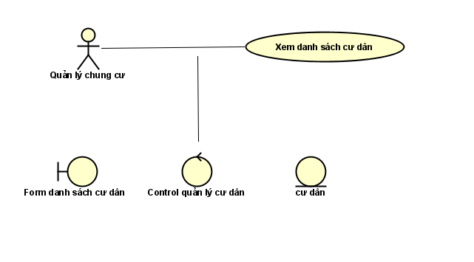

Kết quả quá trình phân rã bước đầu của usecase “Tìm kiếm cư dân”:

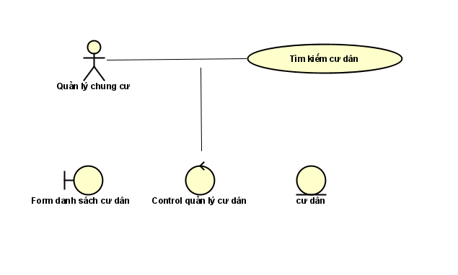

Kết quả quá trình phân rã bước đầu của usecase “Xóa cư dân”:

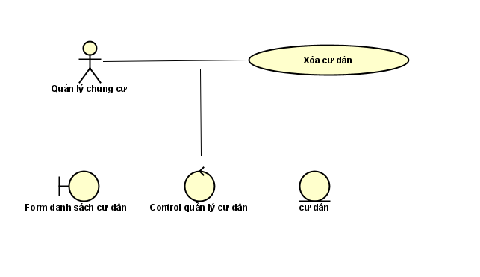

Kết quả quá trình phân rã bước đầu của usecase “Thêm cư dân”:

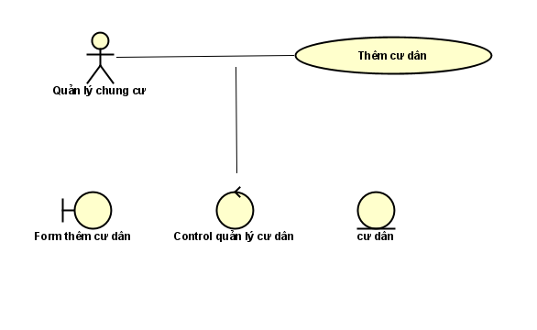

Kết quả quá trình phân rã bước đầu của usecase “Sửa cư dân”:

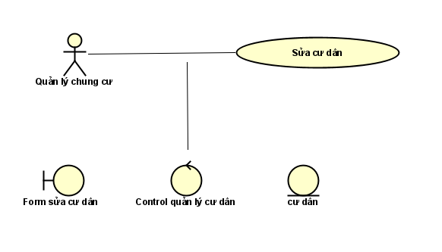

Nhóm usecase quản lý căn hộ

Kết quả quá trình phân rã bước đầu của usecase “Xem danh sách căn hộ”:

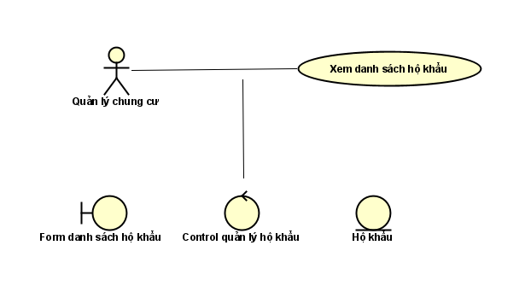

Kết quả quá trình phân rã bước đầu của usecase “Tìm kiếm căn hộ”:

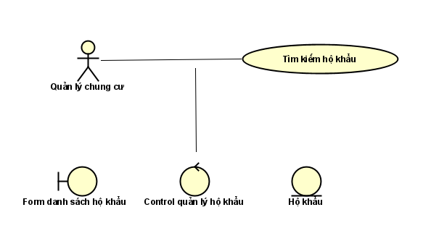

Kết quả quá trình phân rã bước đầu của usecase “Thêm căn hộ”:

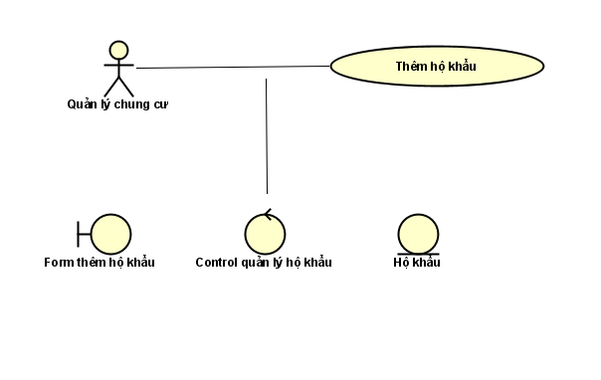

Kết quả quá trình phân rã bước đầu của usecase “Sửa căn hộ”:

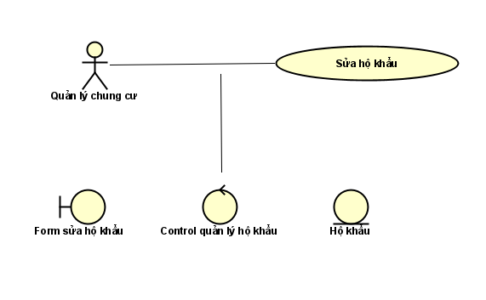

Kết quả quá trình phân rã bước đầu của usecase “Xóa căn hộ” :

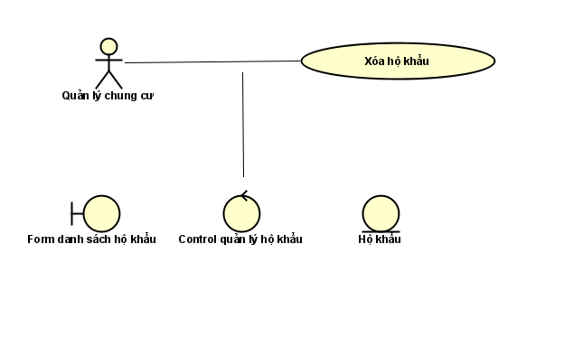

Nhóm usecase quản lý nộp tiền

Kết quả quá trình phân rã bước đầu của usecase “Xem danh sách phí/ quỹ”:

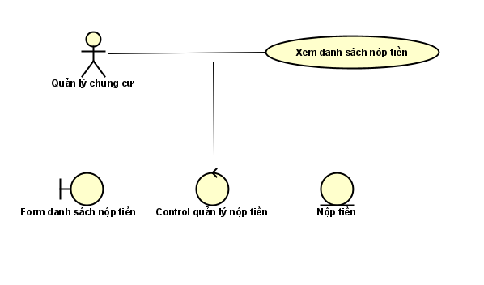

## Xây dựng biểu đồ trình tự

**Biểu đồ trình tự cho usecase “Thêm cư dân”**

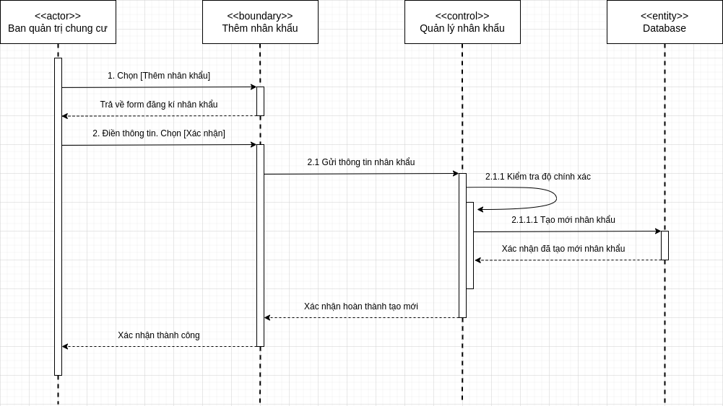

**Biểu đồ trình tự cho usecase “Xem cư dân”**

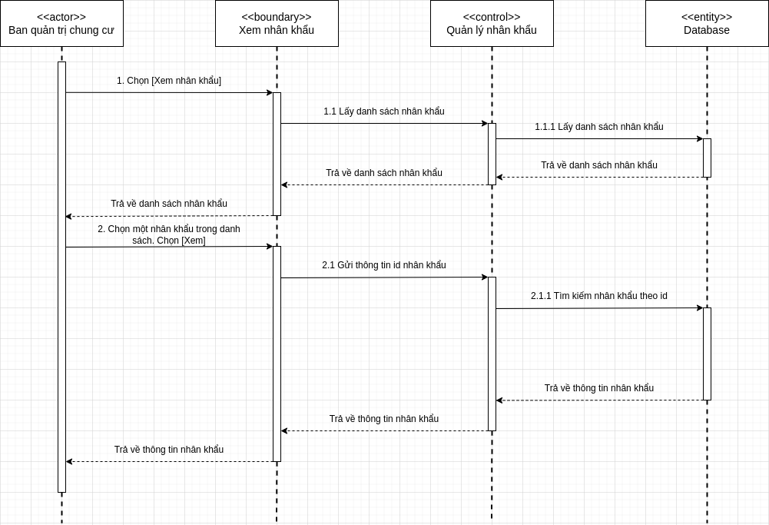

**Biểu đồ trình tự cho usecase “Sửa nhân khẩu”**

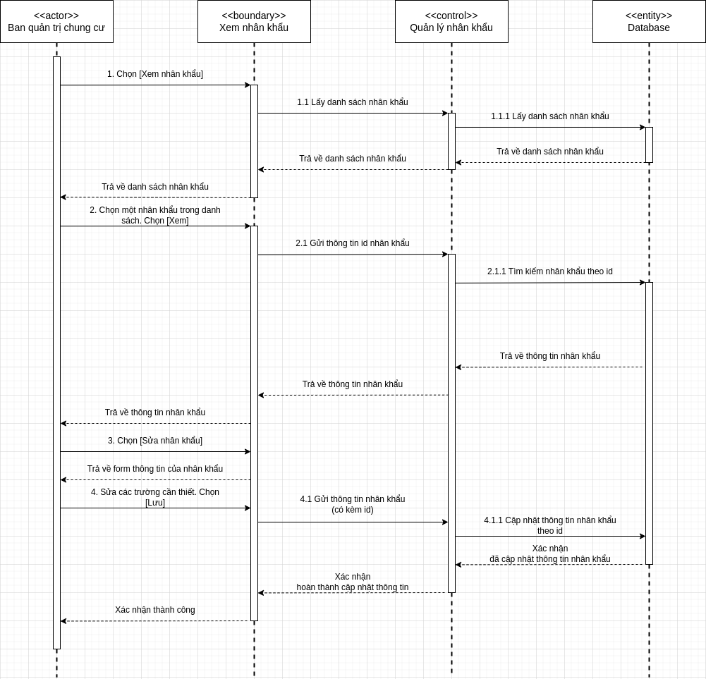

**Biểu đồ trình tự cho usecase “Xóa cư dân”**

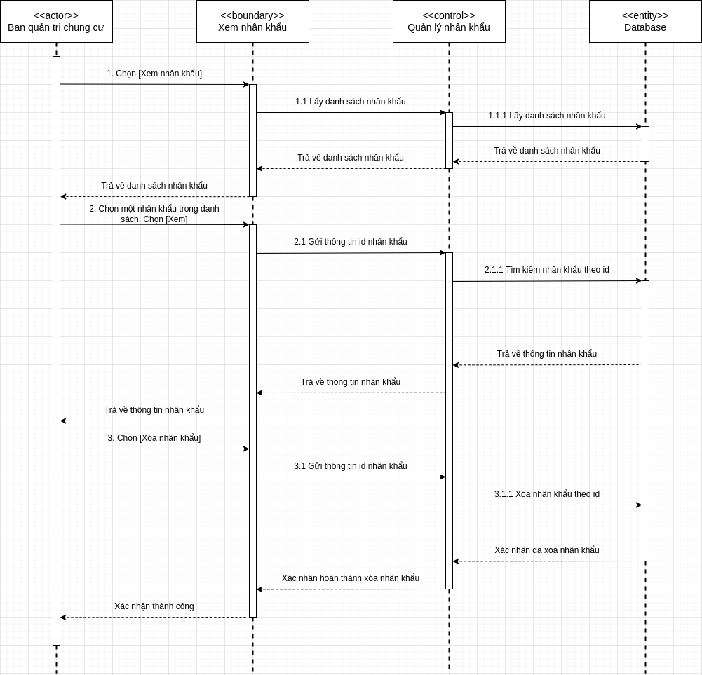

**Biểu đồ trình tự cho usecase “Thêm căn hộ”**

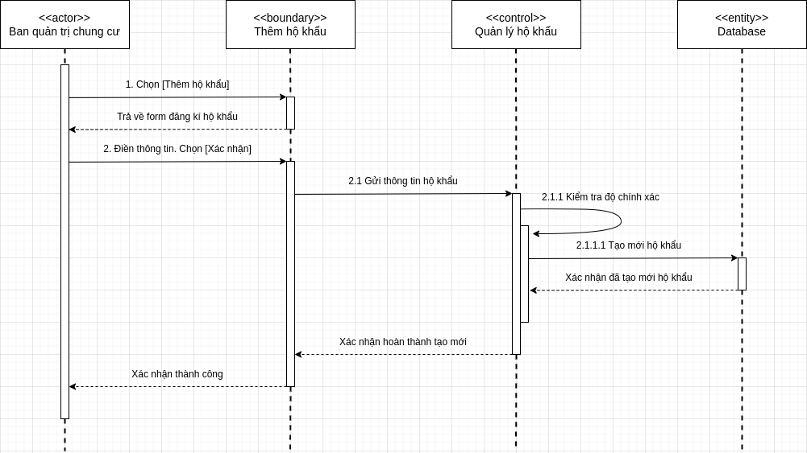

**Biểu đồ trình tự cho usecase “Sửa căn hộ”**

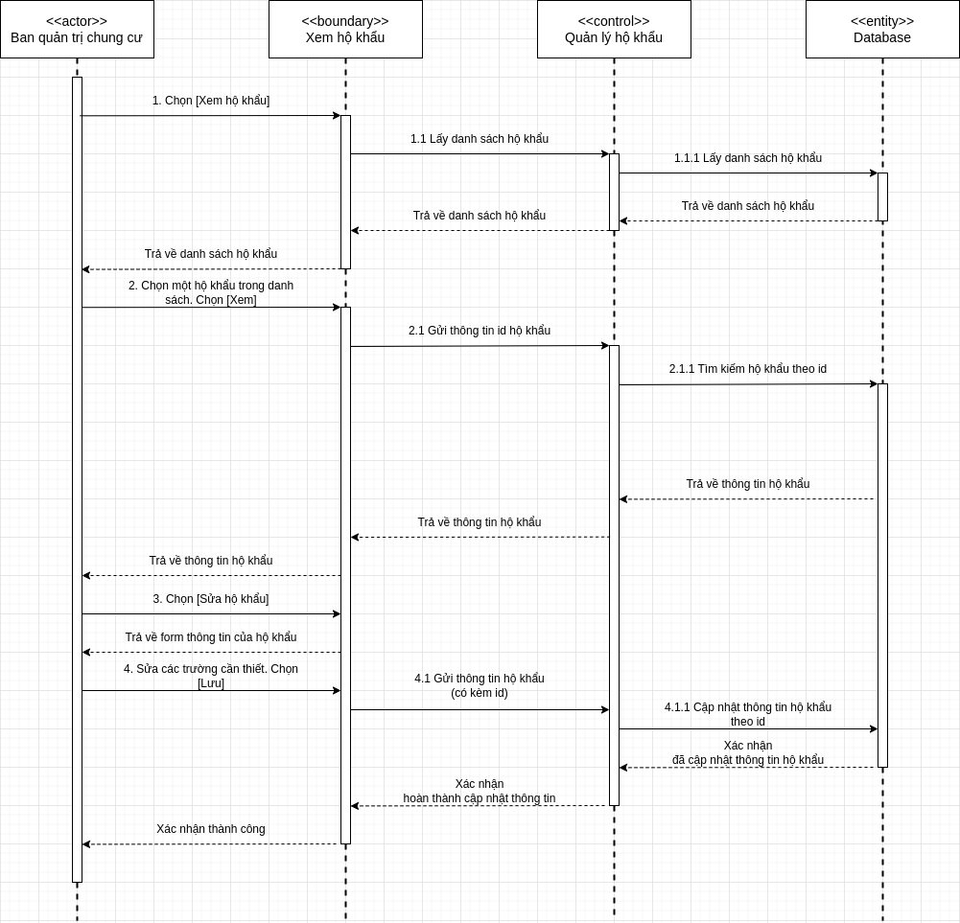

**Biểu đồ trình tự cho usecase “Đăng nhập”**

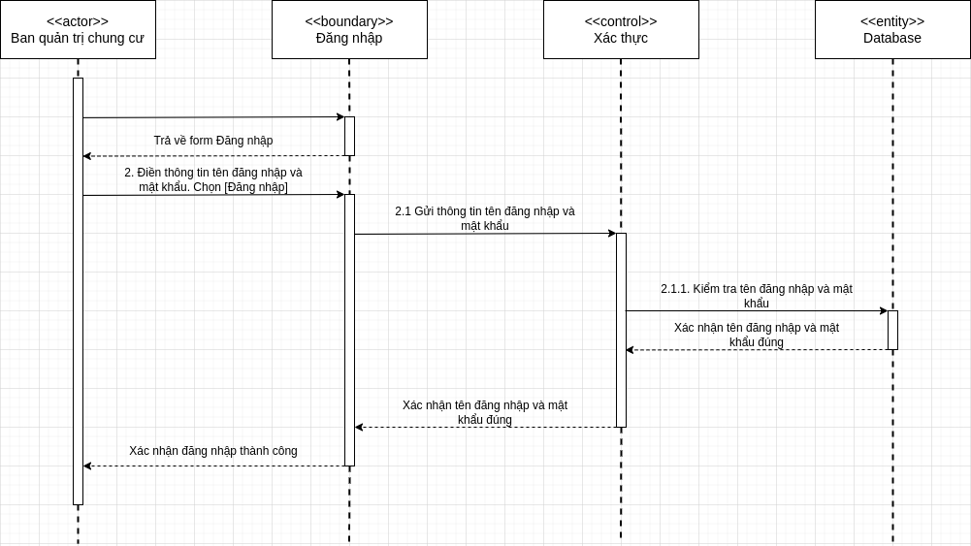

**Biểu đồ trình tự cho usecase “Quản lý tài khoản”**

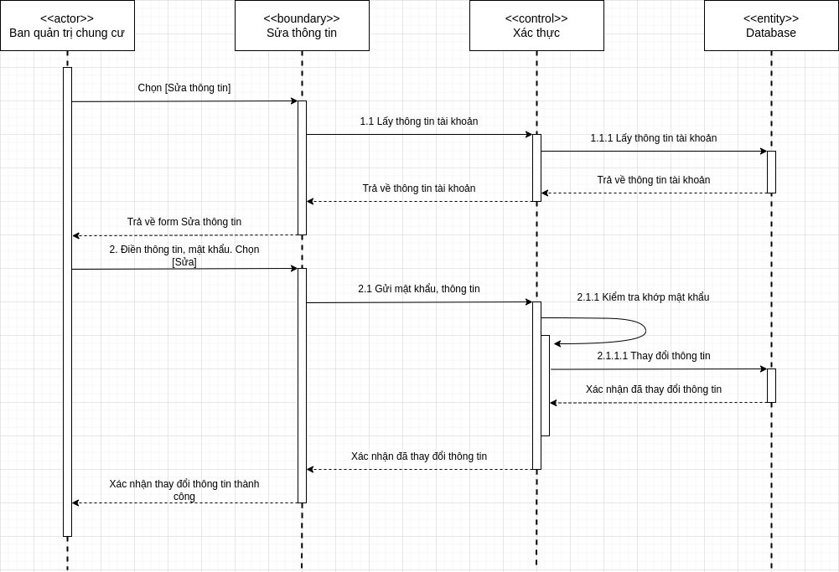

**Biểu đồ trình tự cho usecase “Xem khoản phí/ quỹ”**

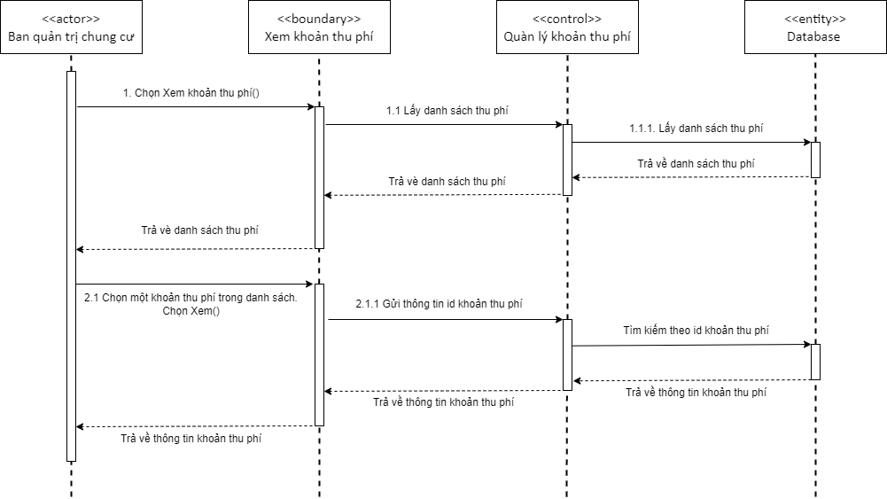

**Biểu đồ trình tự cho usecase “Thêm khoản phí/ quỹ”**

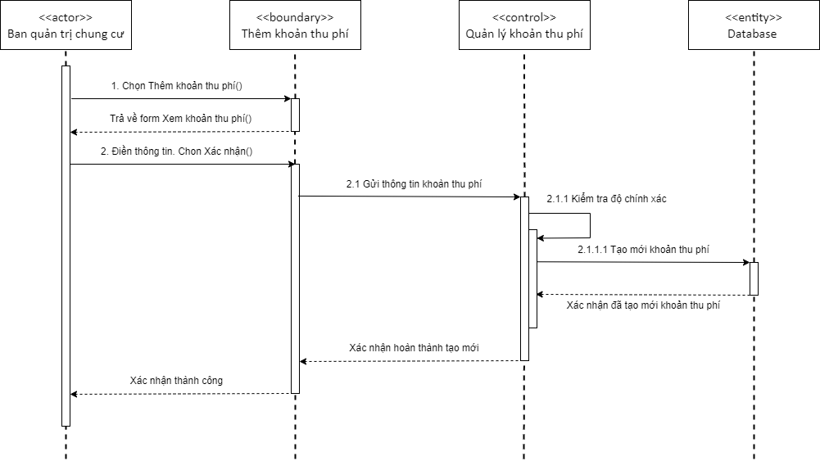

**Biểu đồ trình tự cho usecase “Xóa khoản phí/ quỹ”**

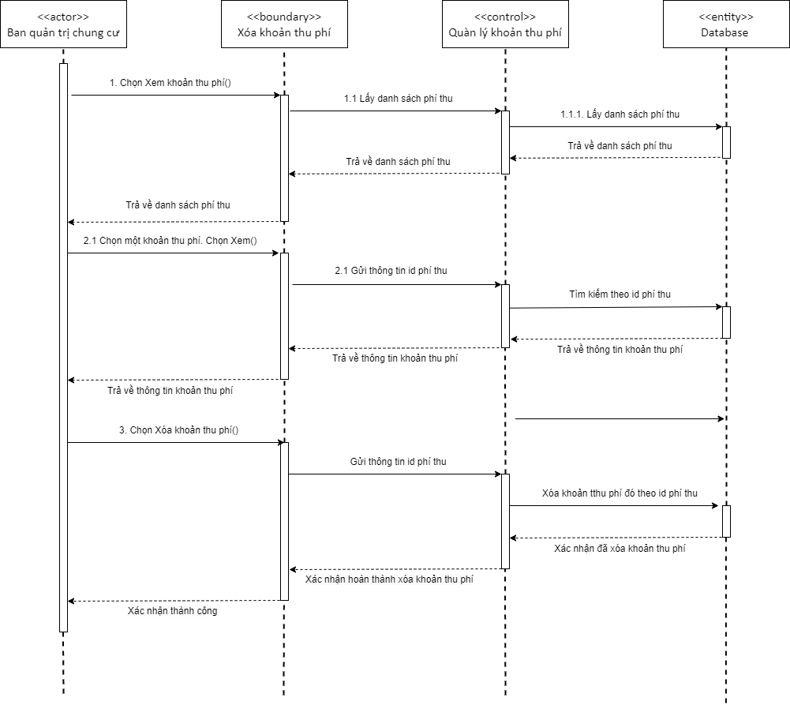

**Biểu đồ trình tự cho ussecase “Sửa khoản phí/ quỹ”**

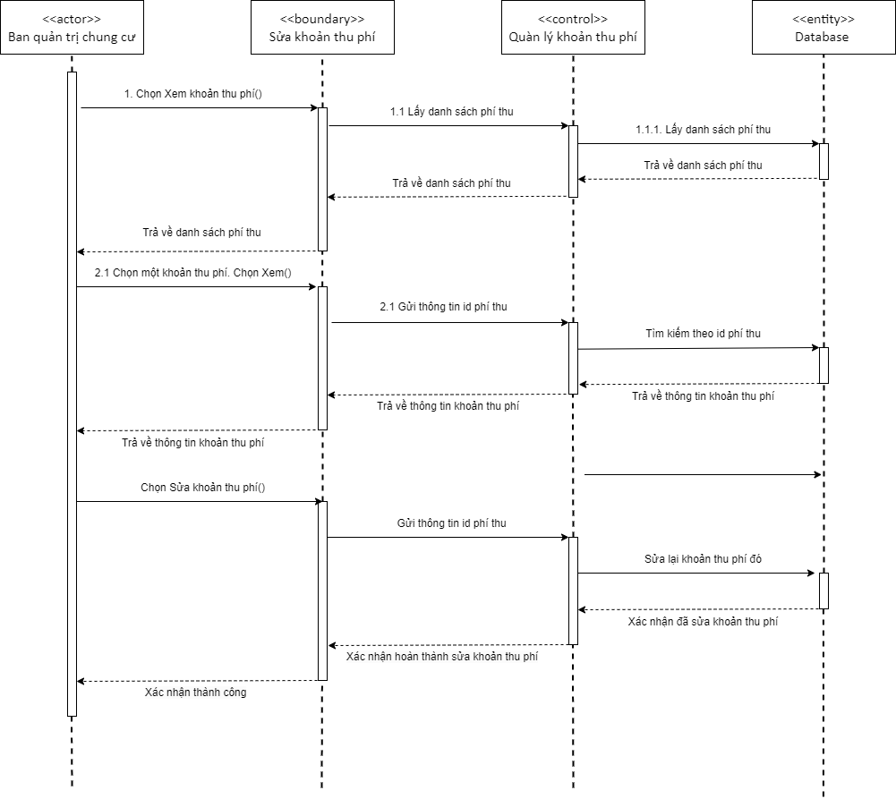

# THIẾT KẾ CHƯƠNG TRÌNH

## Thiết kế kiến trúc

Phần mềm được phát triển dựa trên kiến trúc Microservice dưới dạng một website **Stateless**, sử dụng **RESTful API** và tổ chức thư mục theo mô hình **DDD (Domain Driven Design)**. Mô hình kiến trúc này chia hệ thống thành hai phần chính: **BackEnd** (xử lý logic nghiệp vụ) và **FrontEnd** (giao diện người dùng). Kiến trúc này không chỉ đảm bảo hiệu năng và tính ổn định mà còn hỗ trợ triển khai linh hoạt trên nhiều nền tảng khác nhau.

**BackEnd** đảm nhận vai trò xử lý logic nghiệp vụ, bảo mật và quản lý dữ liệu, trong khi **FrontEnd** tập trung tối ưu hóa trải nghiệm người dùng, đảm bảo giao diện mượt mà và thân thiện. Việc áp dụng mô hình DDD giúp tổ chức mã nguồn theo từng miền chức năng rõ ràng, giảm thiểu sự phụ thuộc giữa các phần và tăng khả năng mở rộng, đặc biệt phù hợp với những dự án có độ phức tạp và quy mô lớn.

Cụ thể:

* **Entity**: định nghĩa và khởi tạo các đối tượng tương ứng với dữ liệu trong cơ sở dữ liệu.
* **DTO (Data Transfer Object)**: cung cấp các đối tượng để truyền và nhận dữ liệu (request/response).
* **Constant**: chứa các hằng số, đặc biệt là các enum phục vụ cho việc phân loại dữ liệu.
* **Service** và **Repository**: thực hiện các thao tác truy vấn, thêm, sửa, xóa dữ liệu trong cơ sở dữ liệu, hỗ trợ việc xử lý dễ dàng và rõ ràng hơn.
* **Config**: chứa các tệp cấu hình cần thiết cho toàn bộ dự án.

Phía **FrontEnd** sẽ gọi các API do **BackEnd** cung cấp, thông qua các Controller để lấy hoặc gửi dữ liệu phù hợp với từng chức năng.

Biểu đồ gói UML về sự phụ thuộc của các package như sau :

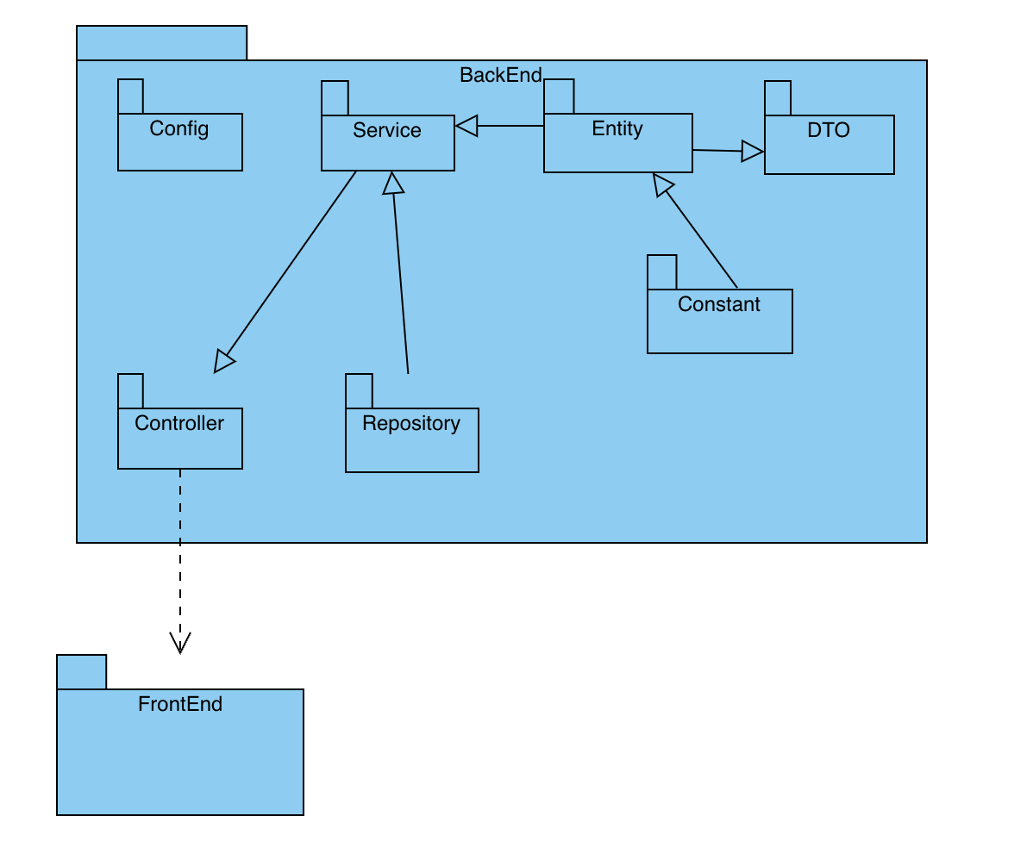

**Mục đích và nhiệm vụ của từng package**

|  |  |
| --- | --- |
| Config | Chứa các cài đặt cấu hình cho dự án |
| Service | Xử lý các logic hoạt động cho ứng dụng |
| Repository | Cung cấp các phương thức trực tiếp tới cơ sở dữ liệu |
| Controller | Định nghĩa các API để FrontEnd sử dụng |
| Entity | Định nghĩa và khởi tạo ra các đối tượng cần thiết phù hợp với những dữ liệu trong cơ sở dữ liệu |
| DTO | Cung cấp những đối tượng trả về và yêu cầu |
| Constant | Chứa các enum cho các trường phân loại |

## Thiết kế các thực thể và xây dựng biểu đồ thực thể liên kết (ERD)

Nhóm đã xác định rõ các đối tượng dữ liệu chính trong hệ thống, bao gồm: cư dân (nhân khẩu), căn hộ (hộ gia đình), khoản phí/quỹ, hóa đơn chung cư, phương tiện (xe cộ), hóa đơn tiện ích và người dùng (user) của hệ thống.

Các đối tượng dữ liệu được thiết kế với những đặc tính cụ thể như sau:

Cư dân (Resident) được định danh bằng số CMND làm khóa chính. Mỗi cư dân có thông tin bao gồm họ tên, căn hộ đang sinh sống, ngày sinh, giới tính, trạng thái cư trú (đang ở, tạm trú, tạm vắng, đã rời đi), ngày cập nhật trạng thái và thuộc tính isActive để hỗ trợ cơ chế xóa mềm (soft delete).

Căn hộ (Apartment) chứa các thông tin như số nhà, diện tích, phân loại (nhà ở, kinh doanh, đang trống), danh sách cư dân đang sinh sống, các phương tiện thuộc sở hữu của cư dân và danh sách hóa đơn tiện ích liên quan.

Phương tiện (Vehicle) bao gồm mã số định danh, phân loại (xe máy, ô tô) và ngày đăng ký.

Hóa đơn tiện ích (Utility Bill) là các hóa đơn do nhà cung cấp gửi cho ban quản lý chung cư, được tải lên hệ thống dưới dạng tệp Excel (.xlsx). Mỗi hóa đơn bao gồm mã số, tiền điện, tiền nước và tiền internet.

Khoản phí/quỹ (Fee) bao gồm mã số, tên, mô tả, loại hình (phí chung cư, quỹ, phí gửi xe) và đơn giá.

Hóa đơn (Invoice) có mã số, tên, mô tả, ngày cập nhật và thuộc tính isActive phục vụ cho việc xóa mềm thực thể.

Người dùng (User) được quản lý với các thông tin như mã số, tài khoản (email), mật khẩu, refresh token (dùng cho công nghệ xác thực JWT), và thuộc tính isActive để phục vụ cho cơ chế xóa mềm.

Về các mối quan hệ giữa các đối tượng dữ liệu:

Một căn hộ có thể có nhiều cư dân sinh sống và có một chủ hộ duy nhất. Ngoài ra, căn hộ cũng có thể sở hữu nhiều phương tiện và nhiều hóa đơn. Mối quan hệ giữa căn hộ và hóa đơn bao gồm cả trạng thái thanh toán (chưa nộp, đã nộp) và số tiền quỹ tự nguyện mà căn hộ đã đóng góp.

Mỗi hóa đơn được hình thành dựa trên các khoản phí hoặc quỹ đã được định nghĩa trước đó trong hệ thống.

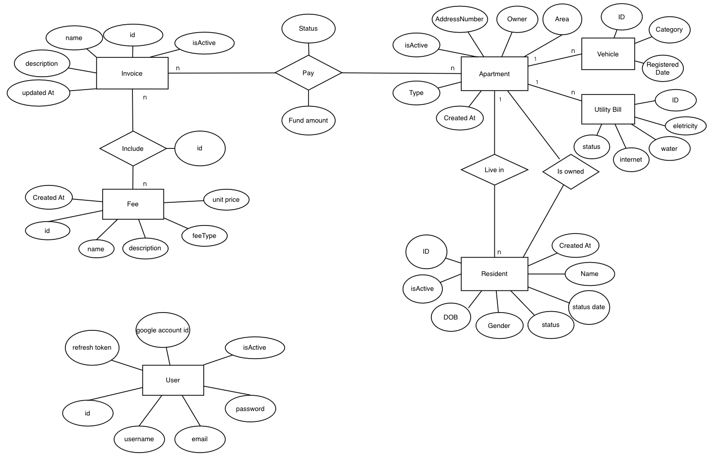

## Thiết kế cơ sở dữ liệu

**Sơ đồ quan hệ giữa các bảng**

**Đặc tả dữ dữ liệu cho bảng cư dân (Resident)**

|  |  |  |  |  |  |
| --- | --- | --- | --- | --- | --- |
| **Tên trường** | **Kiểu dữ liệu** | **Kích thước** | **Ràng buộc toàn vẹn** | **Khuôn dạng** | **Ghi chú** |
| **id** | **big int** |  | **PRIMARY KEY, NOT NULL** | **Số nguyên** | **Mã cư dân** |
| name | varchar(255) | 255 | NOT NULL | Xâu ký tự | Tên người dùng |
| dob | date |  | NOT NULL | YYYY-MM-DD | Ngày sinh |
| gender | tinyint | 1 | DEFAULT 0 | 0 = Nữ, 1 = Nam | Giới tính |
| cic | timestamp |  | DEFAULT CURRENT_TIMESTAMP | YYYY-MM-DD HH:MM:SS | Thời gian xác minh |
| address_ number | bigint |  | FOREIGN KEY NULLABLE | Số nguyên | Số nhà |
| status | varchar(255) | 255 | NULLABLE | Trạng thái mô tả | Trạng thái |
| status_date | date |  | NULLABLE | YYYY-MM-DD | Ngày cập nhật trạng thái |
| created_at | timestamp |  | DEFAULT CURRENT_TIMESTAMP | YYYY-MM-DD HH:MM:SS | Ngày tạo bản ghi |
| updated_at | timestamp |  | DEFAULT CURRENT_TIMESTAMP ON UPDATE CURRENT_TIMESTAMP | YYYY-MM-DD HH:MM:SS | Ngày cập nhật cuối |

**Đặc tả dữ dữ liệu cho bảng căn hộ (Apartment)**

|  |  |  |  |  |  |
| --- | --- | --- | --- | --- | --- |
| **Tên trường** | **Kiểu dữ liệu** | **Kích thước** | **Ràng buộc toàn vẹn** | **Khuôn dạng** | **Ghi chú** |
| **address_ number** | **bigint** |  | **PRIMARY KEY, NOT NULL** | **Số nguyên dương** | **Số nhà** |
| area | double | 53 | NOT NULL | Diện tích (m2) | Diện tích phòng |
| status | enum |  | NOT NULL | [Residental, Business, Vacal] | Trạng thái |
| owner_id | bigint |  | FOREIGN KEY  NULLABLE | Số nguyên dương | Mã chủ hộ |
| owner_phone | bigint |  | UNIQUE  NULLABLE | Số điện thoại | Số điện thoại chủ hộ |
| number_of_members | int |  | DEFAULT 0  NOT NULL | Số nguyên không âm | Số thành viên trong căn hộ |
| created_at | timestamp |  | DEFAULT CURRENT_TIMESTAMP | YYYY-MM-DD HH:MM:SS | Ngày tạo bản ghi |
| updated_at | timestamp |  | DEFAULT CURRENT_TIMESTAMP ON UPDATE CURRENT_TIMESTAMP | YYYY-MM-DD HH:MM:SS | Ngày cập nhật cuối |

**Đặc tả dữ dữ liệu cho bảng loại phí/ quỹ (Fee)**

|  |  |  |  |  |  |
| --- | --- | --- | --- | --- | --- |
| **Tên trường** | **Kiểu dữ liệu** | **Kích thước** | **Ràng buộc toàn vẹn** | **Khuôn dạng** | **Ghi chú** |
| **id** | **bigint** |  | **PRIMARY KEY**  **NOT NULL** | **Số nguyên dương** | **Mã định danh** |
| name | varchar (255) | 255 | NOT NULL | Xâu ký tự | Tên phí |
| description | varchar |  | NULLABLE | Xâu ký tự | Mô tả phí |
| fee_type_enum | enum |  | NOT NULL | [ContributionFund, DeparmentFee] | Loại phí/quỹ |
| unit_price | numeric (38,2) | 38,2 | DEFAULT 0.00, NOT NULL | Số thực với 2 chữ số thập phân | Giá phí đơn vị |
| created_at | timestamp |  | DEFAULT CURRENT_TIMESTAMP | YYYY-MM-DD HH:MM:SS | Ngày tạo bản ghi |
| updated_at | timestamp |  | DEFAULT CURRENT_TIMESTAMP ON UPDATE CURRENT_TIMESTAMP | YYYY-MM-DD HH:MM:SS | Ngày cập nhật cuối |

**Đặc tả dữ dữ liệu cho bảng phương tiện (Vehicle)**

|  |  |  |  |  |  |
| --- | --- | --- | --- | --- | --- |
| **Tên trường** | **Kiểu dữ liệu** | **Kích thước** | **Ràng buộc toàn vẹn** | **Khuôn dạng** | **Ghi chú** |
| **id** | **varchar (255)** | **255** | **PRIMARY KEY**  **NOT NULL** | **Số nguyên dương** | **Mã định danh** |
| category | enum |  | NOT NULL | [Motobike, Car] | Loại phương tiện |
| apartment_address_number | bigint |  | NOT NULL | Số nguyên | Số nhà |
| register_date | date |  | NULLABLE | YYYY-MM-DD | Ngày đăng ký |
| address_id | bigint |  | FOREIGN KEY  NOT NULL | Số nguyên | Mã căn hộ |
| created_at | timestamp |  | DEFAULT CURRENT_TIMESTAMP | YYYY-MM-DD HH:MM:SS | Ngày tạo bản ghi |

**Đặc tả dữ dữ liệu cho bảng người dùng (User)**

|  |  |  |  |  |  |
| --- | --- | --- | --- | --- | --- |
| **Tên trường** | **Kiểu dữ liệu** | **Kích thước** | **Ràng buộc toàn vẹn** | **Khuôn dạng** | **Ghi chú** |
| **id** | **bigint** |  | **PRIMARY KEY**  **NOT NULL** | **Số nguyên dương** | **Mã định danh** |
| name | varchar(255) | 255 | NOT NULL | Xâu ký tự | Tên người dùng |
| email | varchar (255) | 255 | NOT NULL | Xâu ký tự | Tài khoản email |
| password | varchar(255) | 255 | NOT NULL | Xâu ký tự | Mật khẩu |
| auth_type | varchar(255) | 255 | NOT NULL | Xâu ký tự | Kiểu xác thực |
| google_account_id | varchar(255) | 255 | NULLABLE | Xâu ký tự | Mã tài khoản google |
| refresh_token | varchar |  | NULLABLE | Xâu ký tự | Refresh token |
| is_active | enum | 1 | NOT NULL | [0,1] | Trạng thái |

**Đặc tả dữ dữ liệu cho bảng hoá đơn (Invoice)**

|  |  |  |  |  |  |
| --- | --- | --- | --- | --- | --- |
| **Tên trường** | **Kiểu dữ liệu** | **Kích thước** | **Ràng buộc toàn vẹn** | **Khuôn dạng** | **Ghi chú** |
| **id** | **vachar(30)** | **30** | **PRIMARY KEY**  **NOT NULL** | **Xâu ký tự** | **Mã hoá đơn** |
| description | varchar |  | NULLABLE | Xâu ký tự | Mô tả phí |
| name | varchar(255) | 255 | NOT NULL | Xâu ký tự | Tên hoá đơn |
| updated_at | timestamp |  | DEFAULT CURRENT_TIMESTAMP ON UPDATE CURRENT_TIMESTAMP | YYYY-MM-DD HH:MM:SS | Ngày cập nhật cuối |

**Đặc tả dữ dữ liệu cho bảng hoá đơn tiện ích (Utility Bill)**

|  |  |  |  |  |  |
| --- | --- | --- | --- | --- | --- |
| **Tên trường** | **Kiểu dữ liệu** | **Kích thước** | **Ràng buộc toàn vẹn** | **Khuôn dạng** | **Ghi chú** |
| **id** | **vachar(30)** | **30** | **PRIMARY KEY**  **NOT NULL** | **Xâu ký tự** | **Mã hoá đơn** |
| name | varchar(255) | 255 | NOT NULL | Xâu ký tự | Tên hoá đơn |
| address_id | bigint |  | FOREIGN KEY  NOT NULL | Số nguyên | Mã căn hộ |
| created_at | timestamp |  | DEFAULT CURRENT_TIMESTAMP ON UPDATE CURRENT_TIMESTAMP | YYYY-MM-DD HH:MM:SS | Ngày cập nhật cuối |
| date | varchar(255) | 255 | NULLABLE | YYYY-MM-DD | Ngày cập nhật trạng thái |
| water | double | 53 | NULLABLE | Số thực dương | Tiền nước |
| electricity | double | 53 | NULLABLE | Số thực dương | Tiền điện |
| internet | double | 53 | NULLABLE | Số thực dương | Tiền mạng |
| payment_status | enum |  | NULLABLE | [Paid, Unpaid] | Trạng thái thanh toán |

**Đặc tả dữ dữ liệu cho bảng phụ Invoice_Apartment**

|  |  |  |  |  |  |
| --- | --- | --- | --- | --- | --- |
| **Tên trường** | **Kiểu dữ liệu** | **Kích thước** | **Ràng buộc toàn vẹn** | **Khuôn dạng** | **Ghi chú** |
| **id** | **bigint** |  | **PRIMARY KEY**  **NOT NULL** | **Số nguyên dương** | **Mã số** |
| address_id | bigint |  | FOREIGN KEY  NOT NULL | Số nguyên | Mã căn hộ |
| invoice_id | varchar(30) |  | FOREIGN KEY  NOT NULL | Xâu ký tự | Mã hoá đơn |
| payment_status | enum |  | NULLABLE | [Paid, Unpaid] | Trạng thái thanh toán |

**Đặc tả dữ dữ liệu cho bảng phụ Fee_Invoice**

|  |  |  |  |  |  |
| --- | --- | --- | --- | --- | --- |
| Tên trường | Kiểu dữ liệu | Kích thước | Ràng buộc toàn vẹn | Khuôn dạng | Ghi chú |
| **id** | **bigint** |  | **PRIMARY KEY**  **NOT NULL** | **Số nguyên dương** | **Mã số** |
| fee_id | bigint |  | FOREIGN KEY  NOT NULL | Số nguyên | Mã phí |
| invoice_id | varchar(30) |  | FOREIGN KEY  NOT NULL | Xâu ký tự | Mã hoá đơn |

## Thiết kế chi tiết các gói

**Gói Controller:**

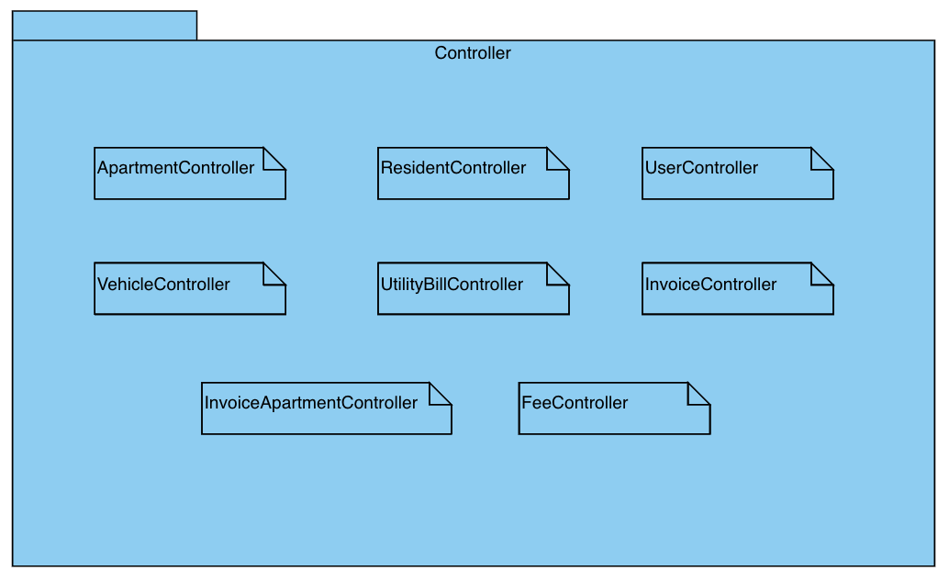

**Gói Config:**

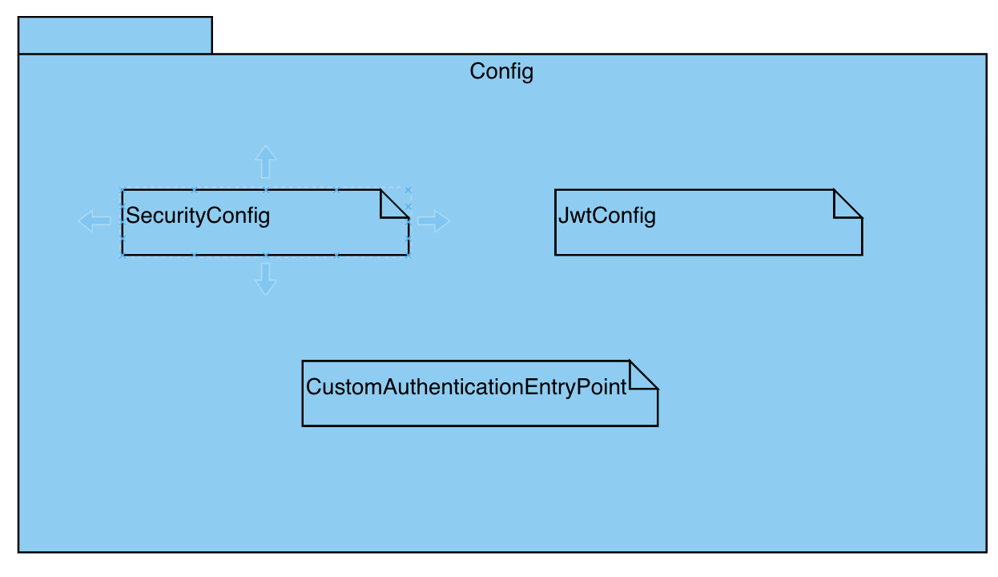

**Gói Service:**

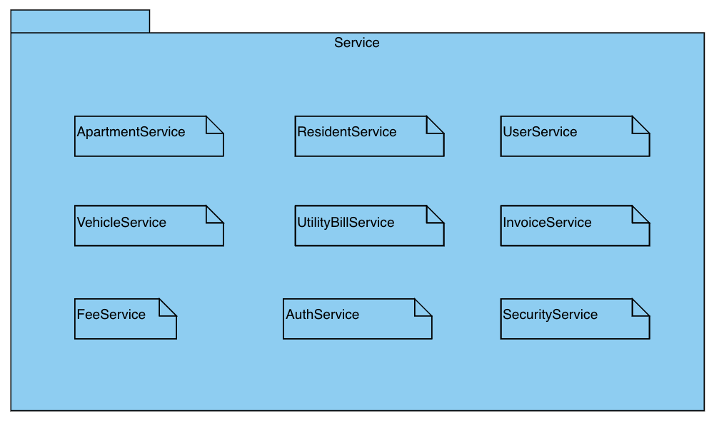

**Gói Repository:**

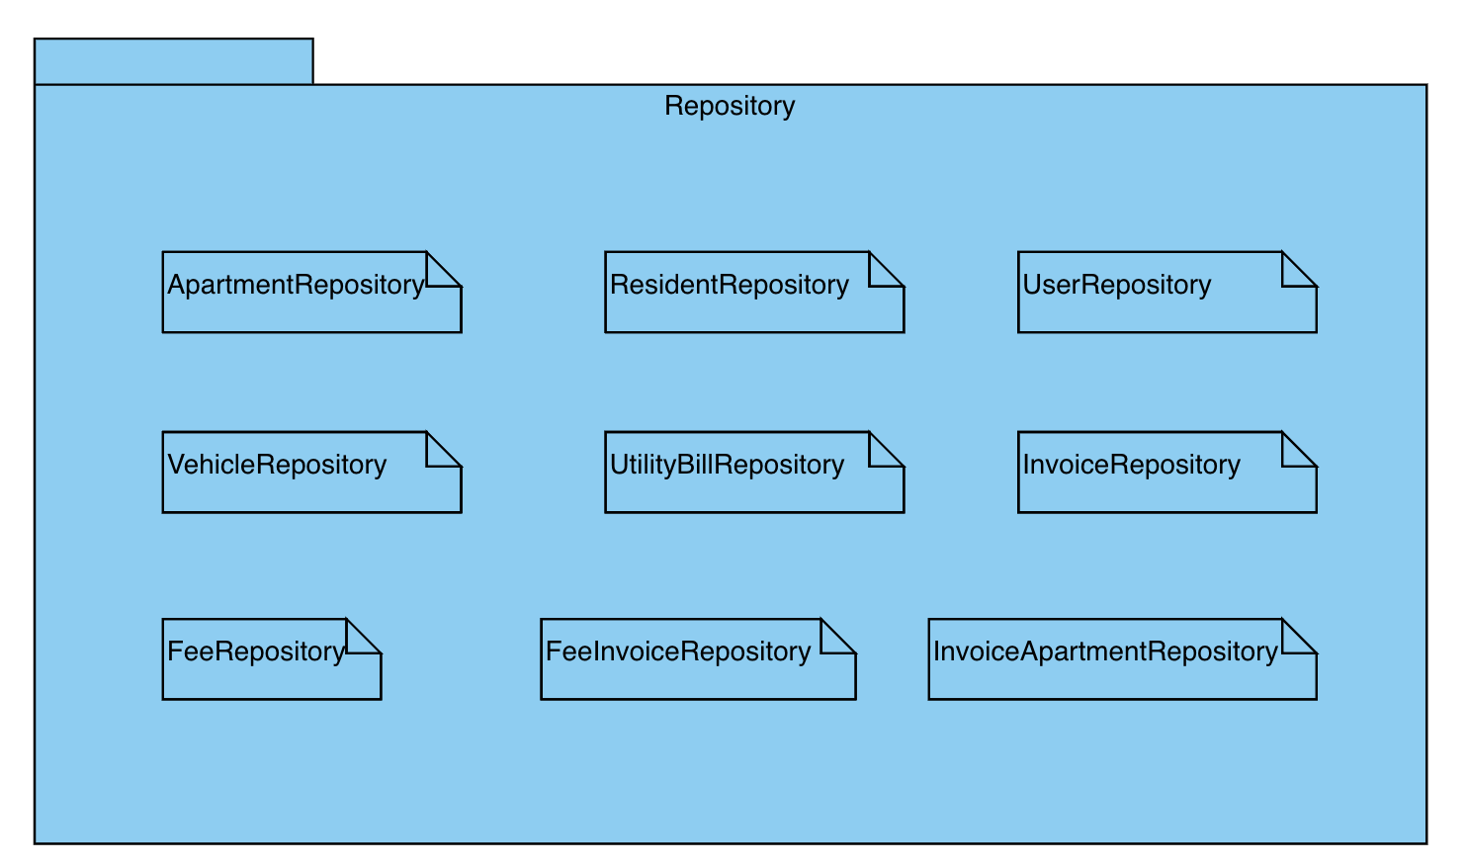

**Gói Entity:**

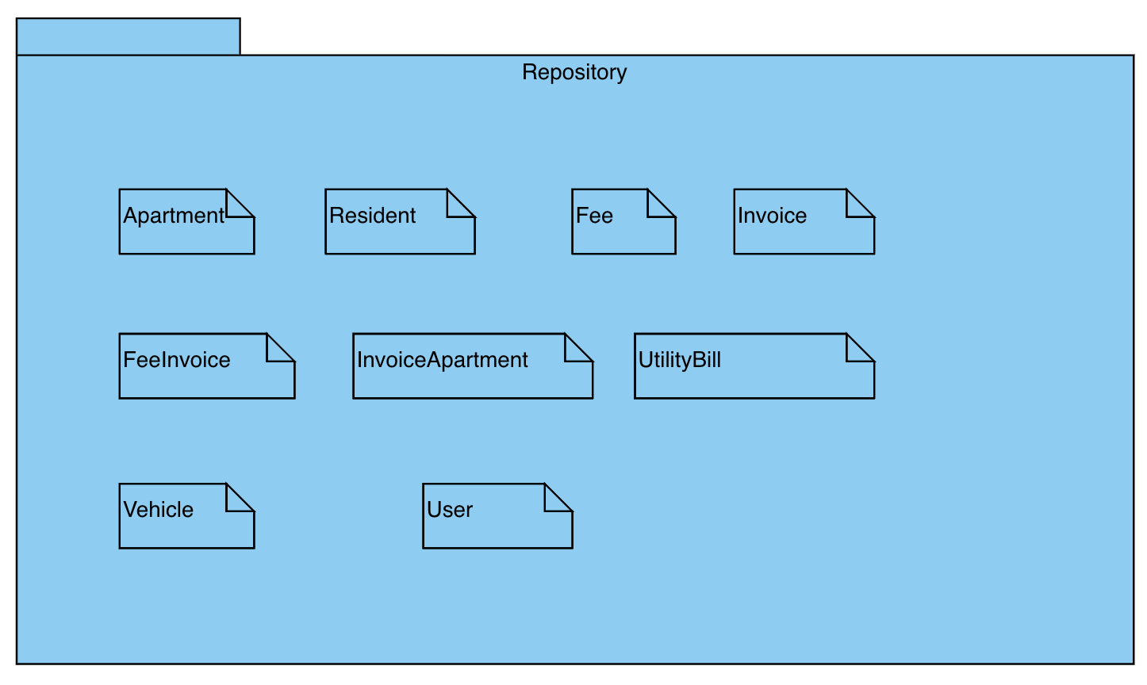

**Gói DTO:**

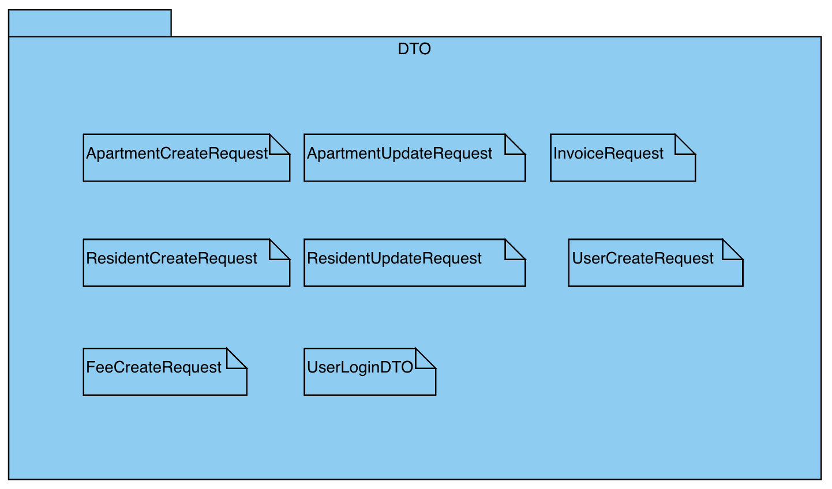

**Gói Constant:**

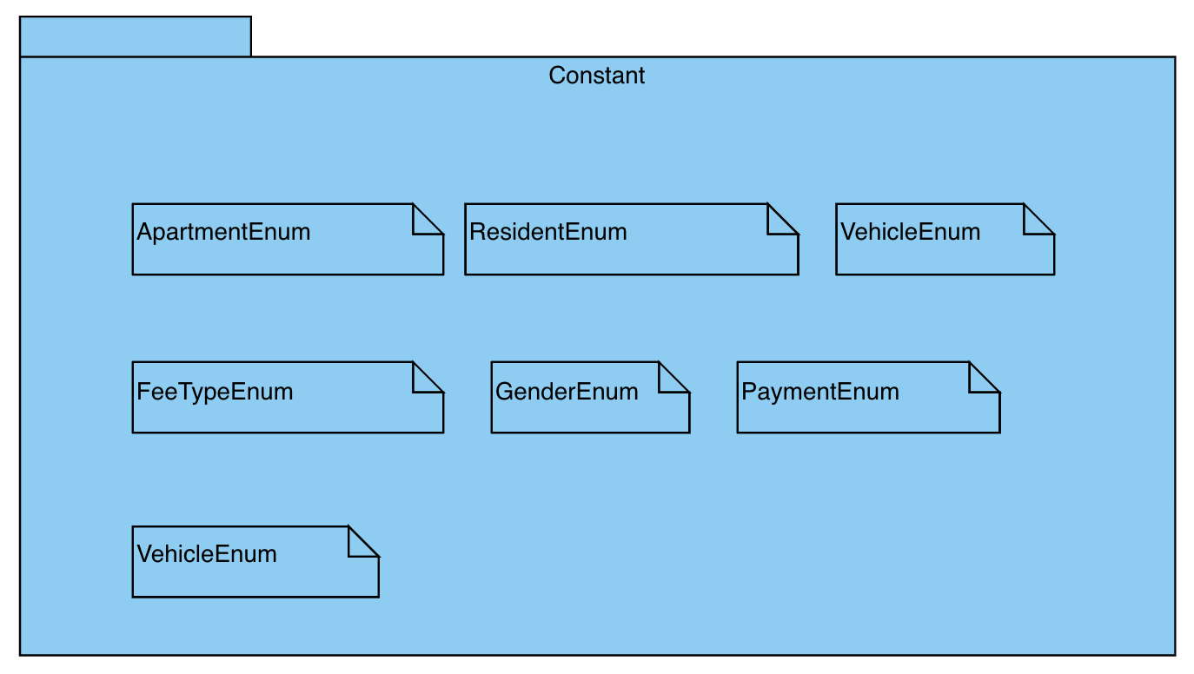

## Thiết kế giao diện

**Sơ đồ chuyển màn hình:**

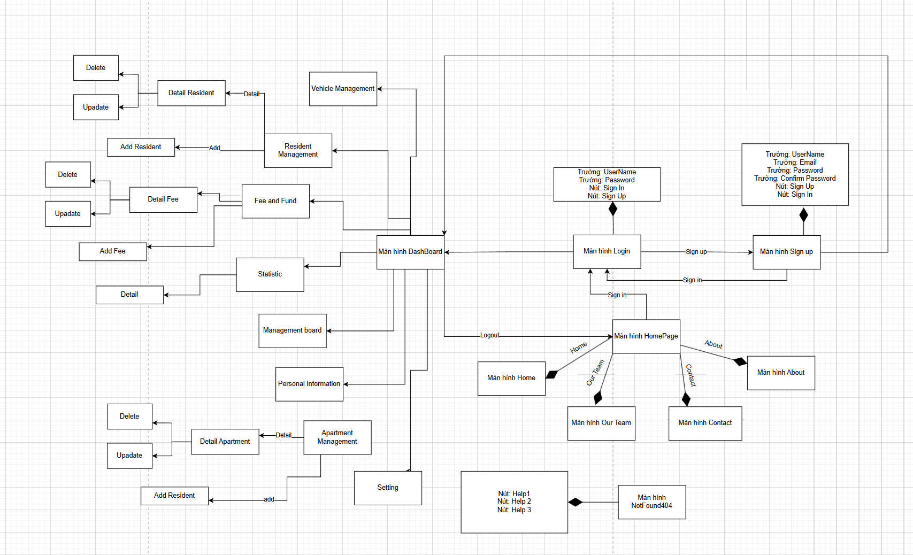

**Đặc tả thiết kế các màn hình:**

**Đặc tả giao diện cho màn hình đăng nhập**

|  |  |  |  |  |
| --- | --- | --- | --- | --- |
| **Điều khiển** | **Thông tin dữ liệu** | **Loại** | **Thuộc tính** | **Ghi chú** |
| Nút chuyển chức năng | Khi người dùng click sẽ chuyển đăng nhập hoặc đăng ký | Button + text label | Hiển thị  Font chữ  Sự kiện click |  |
| Khung nhập tên tài khoản đăng nhập | Người dùng sẽ gõ vào tên tài khoản để đăng nhập | Text field + Icon | Hiển thị  Icon  Sự kiện nhập thông tin |  |
| Khung nhập mật khẩu tài khoản đăng nhập | Người dùng sẽ gõ vào mật khẩu để đăng nhập | Text field + Icon | Hiển thị  Icon  Sự kiện nhập thông tin |  |
| Khung nhập tên tài khoản đăng ký | Người dùng sẽ gõ vào tên tài khoản để đăng ký | Text field + Icon | Hiển thị  Icon  Sự kiện nhập thông tin |  |
| Khung nhập mật khẩu tài khoản đăng ký | Người dùng sẽ gõ vào mật khẩu để đăng ký | Text field + Icon | Hiển thị  Icon  Sự kiện nhập thông tin |  |
| Khung nhập email tài khoản đăng ký | Người dùng sẽ gõ vào email tài khoản | Text field + Icon | Hiển thị  Icon  Sự kiện nhập thông tin |  |
| Khung nhập xác nhận mật khẩu tài khoản đăng ký | Người dùng sẽ gõ vào để xác nhận mật khẩu | Text field + Icon | Hiển thị  Icon  Sự kiện nhập thông tin |  |
| Nút xác nhận | Người dùng ấn để gửi thông tin | Button + Label | Hiển thị  Font chữ  Sự kiện click |  |
| Nhãn thông báo | Thông báo chức năng của cửa sổ | Label | Hiển thị  Font chữ |  |

**Đặc tả giao diện cho màn hình giới thiệu**

|  |  |  |  |  |
| --- | --- | --- | --- | --- |
| **Điều khiển** | **Thông tin dữ liệu** | **Loại** | **Thuộc tính** | **Ghi chú** |
| Thanh điều hướng | Chứa tên ứng dụng và các nút điều hướng đến các phần của cửa sổ | Label + Button | Hiển thị  Font chữ  Sự kiện click |  |
| Khung giới thiệu | Chứa giới thiệu về ứng dụng và thông tin nhóm | Label | Hiển thị  Font chữ |  |
| Khung thông tin thành viên | Liệt kê thông tin thành viên nhóm | Label + Image | Hiển thị  Font chữ  Kích thước image |  |
| Khung nhập thông tin liên hệ | Chứa thông tin liên hệ. Người dùng có thể gửi phản hồi cho nhóm | Label + Icon + Text Field | Hiển thị  Font chữ  Sự kiện nhập thông tin  Sự kiện nhập click |  |

**Đặc tả giao diện cho màn hình chính**

|  |  |  |  |  |
| --- | --- | --- | --- | --- |
| **Điều khiển** | **Thông tin dữ liệu** | **Loại** | **Thuộc tính** | **Ghi chú** |
| Nút menu căn hộ | Khi click sẽ chuyển sang màn hình quản lý căn hộ | Button + Icon | Hiển thị  Kích thước icon  Sự kiện click |  |
| Nút menu nhân khẩu | Khi click sẽ chuyển sang màn hình quản lý nhân khẩu | Button + Icon | Hiển thị  Kích thước icon  Sự kiện click |  |
| Nút menu phí/ quỹ | Khi click sẽ chuyển sang màn hình quản lý phí/quỹ | Button + Icon | Hiển thị  Kích thước icon  Sự kiện click |  |
| Nút menu thống kê | Khi click sẽ chuyển sang màn hình quản lý căn hộ | Button + Icon | Hiển thị  Kích thước icon  Sự kiện click |  |
| Nút menu cài đặt | Khi click sẽ chuyển sang bảng chọn chức năng cài đặt | Button + Icon | Hiển thị  Kích thước icon  Sự kiện click |  |
| Khung thông tin người dùng | Chứa ảnh, thông tin người dùng và nút đăng xuất | Button +  Image +  Label | Hiển thị  Font chữ  Kích thước image  Sự kiện click |  |
| Khung thông báo | Hiển thị những thông báo mới | Label | Hiển thị  Font chữ |  |
| Bảng thông tin | Hiển thị những thông tin tổng quan của chung cư | Label + Icon | Hiển thị  Kích thước icon  Font chữ |  |
| Nút thêm mới | Thêm một bản ghi mới | Button | Hiển thị  Sự kiện click |  |
| Thanh tìm kiếm | Nhập thông tin để tìm kiếm | Text Field | Hiển thị  Sự kiện nhập thông tin |  |
| Nhãn thông tin | Hiển thị tên cửa sổ hiện tại | Label | Hiển thị  Font chữ |  |
| Bảng thông tin danh sách nhân khẩu | Là một bảng chứa thông tin các nhân khẩu trong chung cư với các thông tin cơ bản | Table + Label | Hiển thị  Font chữ  Kích thước bảng |  |
| Nút xem thông tin nhân khẩu | Hiển thị chi tiết thông tin nhân khẩu. Có thể thực hiện các thao tác chỉnh sửa | Button | Hiển thị  Font chữ  Sự kiện click |  |
| Nút menu căn hộ | Khi click sẽ chuyển sang màn hình quản lý căn hộ | Button + Icon | Hiển thị  Kích thước icon  Sự kiện click |  |
| Nút menu nhân khẩu | Khi click sẽ chuyển sang màn hình quản lý nhân khẩu | Button + Icon | Hiển thị  Kích thước icon  Sự kiện click |  |
| Nút menu phí/ quỹ | Khi click sẽ chuyển sang màn hình quản lý phí/quỹ | Button + Icon | Hiển thị  Kích thước icon  Sự kiện click |  |
| Nút menu thống kê | Khi click sẽ chuyển sang màn hình quản lý căn hộ | Button + Icon | Hiển thị  Kích thước icon  Sự kiện click |  |
| Nút menu cài đặt | Khi click sẽ chuyển sang bảng chọn chức năng cài đặt | Button + Icon | Hiển thị  Kích thước icon  Sự kiện click |  |
| Khung thông tin người dùng | Chứa ảnh, thông tin người dùng và nút đăng xuất | Button +  Image +  Label | Hiển thị  Font chữ  Kích thước image  Sự kiện click |  |
| Khung thông báo | Hiển thị những thông báo mới | Label | Hiển thị  Font chữ |  |
| Bảng thông tin | Hiển thị những thông tin tổng quan của chung cư | Label + Icon | Hiển thị  Kích thước icon  Font chữ |  |

**Đặc tả giao diện cho màn hình quản lý nhân khẩu**

|  |  |  |  |  |
| --- | --- | --- | --- | --- |
| **Điều khiển** | **Thông tin dữ liệu** | **Loại** | **Thuộc tính** | **Ghi chú** |
| Nút thêm mới | Thêm một bản ghi mới | Button | Hiển thị  Sự kiện click |  |
| Thanh tìm kiếm | Nhập thông tin để tìm kiếm | Text Field | Hiển thị  Sự kiện nhập thông tin |  |
| Nhãn thông tin | Hiển thị tên cửa sổ hiện tại | Label | Hiển thị  Font chữ |  |
| Bảng thông tin danh sách nhân khẩu | Là một bảng chứa thông tin các nhân khẩu trong chung cư với các thông tin cơ bản | Table + Label | Hiển thị  Font chữ  Kích thước bảng |  |
| Nút xem thông tin nhân khẩu | Hiển thị chi tiết thông tin nhân khẩu. Có thể thực hiện các thao tác chỉnh sửa | Button | Hiển thị  Font chữ  Sự kiện click |  |

**Đặc tả giao diện cho màn hình xem chi tiết nhân khẩu**

|  |  |  |  |  |
| --- | --- | --- | --- | --- |
| **Điều khiển** | **Thông tin dữ liệu** | **Loại** | **Thuộc tính** | **Ghi chú** |
| Thanh thông tin tên nhân khẩu | Chứa tên của nhân khẩu | Text field | Hiển thị  Font chữ  Sự kiện nhập thông tin |  |
| Thanh thông tin ID nhân khẩu | Chứa ID của nhân khẩu | Text field | Hiển thị  Font chữ  Sự kiện nhập thông tin |  |
| Thanh thông tin ngày sinh nhân khẩu | Chứa ngày sinh của nhân khẩu | Text field | Hiển thị  Font chữ  Sự kiện nhập thông tin |  |
| Thanh thông tin số phòng nhân khẩu | Chứa số phòng của nhân khẩu | Text field | Hiển thị  Font chữ  Sự kiện nhập thông tin |  |
| Thanh thông tin trạng thái nhân khẩu | Chứa trạng thái của nhân khẩu | Text field | Hiển thị  Font chữ  Sự kiện nhập thông tin |  |
| Nút xoá | Xoá nhân khẩu | Button | Hiển thị  Sự kiện click |  |
| Nút cập nhật | Cập nhật nhân khẩu | Button | Hiển thị  Sự kiện click |  |

**Đặc tả giao diện cho màn hình quản lý căn hộ**

|  |  |  |  |  |
| --- | --- | --- | --- | --- |
| **Điều khiển** | **Thông tin dữ liệu** | **Loại** | **Thuộc tính** | **Ghi chú** |
| Nút thêm mới | Thêm một bản ghi mới | Button | Hiển thị  Sự kiện click |  |
| Thanh tìm kiếm | Nhập thông tin để tìm kiếm | Text Field | Hiển thị  Sự kiện nhập thông tin |  |
| Nhãn thông tin | Hiển thị tên cửa sổ hiện tại | Label | Hiển thị  Font chữ |  |
| Bảng thông tin danh sách căn hộ | Là một bảng chứa thông tin các căn hộ trong chung cư với các thông tin cơ bản | Table + Label | Hiển thị  Font chữ  Kích thước bảng |  |
| Nút xem thông tin căn hộ | Hiển thị chi tiết thông tin căn hộ. Có thể thực hiện các thao tác chỉnh sửa | Button | Hiển thị  Font chữ  Sự kiện click |  |

**Đặc tả giao diện cho màn hình xem chi tiết căn hộ**

|  |  |  |  |  |
| --- | --- | --- | --- | --- |
| **Điều khiển** | **Thông tin dữ liệu** | **Loại** | **Thuộc tính** | **Ghi chú** |
| Thanh thông tin diện tích căn hộ | Chứa diện tích căn hộ | Text field | Hiển thị  Font chữ  Sự kiện nhập thông tin |  |
| Thanh thông tin ID căn hộ | Chứa ID của căn hộ | Text field | Hiển thị  Font chữ  Sự kiện nhập thông tin |  |
| Bảng danh sách nhân khẩu trong căn hộ | Là bảng chứa thông tin của các thành viên trong căn hộ | Table + Label | Hiển thị  Font chữ  Kích thước table |  |
| Bảng danh sách phương tiện của căn hộ | Là bảng chứa thông tin của các phương tiện trong căn hộ | Table + Label | Hiển thị  Font chữ  Kích thước table |  |
| Thanh thông tin trạng thái căn hộ | Chứa trạng thái của nhân khẩu | Text field + Button | Hiển thị  Font chữ  Sự kiện click |  |
| Nút cập nhật | Cập nhật nhân khẩu | Button | Hiển thị  Sự kiện click |  |

**Đặc tả giao diện cho màn hình quản lý và thêm phí/quỹ**

|  |  |  |  |  |
| --- | --- | --- | --- | --- |
| **Điều khiển** | **Thông tin dữ liệu** | **Loại** | **Thuộc tính** | **Ghi chú** |
| Nút thêm mới | Thêm một bản ghi mới | Button | Hiển thị  Sự kiện click |  |
| Thanh tìm kiếm | Nhập thông tin để tìm kiếm | Text Field | Hiển thị  Sự kiện nhập thông tin |  |
| Nhãn thông tin | Hiển thị tên cửa sổ hiện tại | Label | Hiển thị  Font chữ |  |
| Bảng thông tin danh sách phí/quỹ | Là một bảng chứa thông tin các loại phí/quỹ trong chung cư với các thông tin cơ bản | Table + Label | Hiển thị  Font chữ  Kích thước bảng |  |
| Nút xem thông tin phí/quỹ | Hiển thị chi tiết thông tin phí/quỹ | Button | Hiển thị  Font chữ  Sự kiện click |  |
| Thanh thông tin tên phí/quỹ | Chứa tên phí/quỹ | Text field | Hiển thị  Font chữ  Sự kiện nhập thông tin |  |
| Thanh thông tin đơn giá của phí/quỹ | Chứa đơn giá của phí/quỹ | Text field | Hiển thị  Font chữ  Sự kiện nhập thông tin |  |
| Thanh thông tin loại phí/quỹ | Chứa thông tin về loại phí hoặc quỹ | Text field + Button | Hiển thị  Font chữ  Sự kiện click |  |
| Nút thêm | Thêm mới phí/quỹ | Button | Hiển thị  Sự kiện click |  |

**Đặc tả giao diện cho màn hình quản lý và xem thông tin phương tiện**

|  |  |  |  |  |
| --- | --- | --- | --- | --- |
| **Điều khiển** | **Thông tin dữ liệu** | **Loại** | **Thuộc tính** | **Ghi chú** |
| Nút thêm mới | Thêm một bản ghi mới | Button | Hiển thị  Sự kiện click |  |
| Thanh tìm kiếm | Nhập thông tin để tìm kiếm | Text Field | Hiển thị  Sự kiện nhập thông tin |  |

|  |  |  |  |  |
| --- | --- | --- | --- | --- |
| Nhãn thông tin | Hiển thị tên cửa sổ hiện tại | Label | Hiển thị  Font chữ |  |
| Bảng thông tin danh sách phương tiện của căn hộc | Là một bảng chứa thông tin các phương tiện đã đăng ký gửi tại chung cư | Table + Label | Hiển thị  Font chữ  Kích thước bảng |  |
| Nút xem thông tin phương tiện | Hiển thị chi tiết thông tin phương tiện và cung cấp chức năng chỉnh sửa | Button | Hiển thị  Font chữ  Sự kiện click |  |
| Thanh thông tin tên phương tiện | Chứa tên phí/quỹ | Text field | Hiển thị  Font chữ  Sự kiện nhập thông tin |  |
| Thanh thông tin căn hộ của phương tiện | Chứa thông tin căn hộ sở hữu phương tiện | Text field | Hiển thị  Font chữ  Sự kiện nhập thông tin |  |
| Thanh thông tin loại phương tiện | Chứa thông tin về loại phương tiện | Text field + Button | Hiển thị  Font chữ  Sự kiện click |  |
| Nút chỉnh sửa | Xác nhận chỉnh sửa thông tin phương tiện | Button | Hiển thị  Sự kiện click |  |

**Đặc tả giao diện cho màn hình thống kê**

|  |  |  |  |  |
| --- | --- | --- | --- | --- |
| **Điều khiển** | **Thông tin dữ liệu** | **Loại** | **Thuộc tính** | **Ghi chú** |
| Nút thêm mới | Thêm một bản ghi mới | Button | Hiển thị  Sự kiện click |  |
| Thanh tìm kiếm | Nhập thông tin để tìm kiếm | Text Field | Hiển thị  Sự kiện nhập thông tin |  |
| Nhãn thông tin | Hiển thị tên cửa sổ hiện tại | Label | Hiển thị  Font chữ |  |
| Bảng thông tin danh sách căn hộ | Là một bảng chứa danh sách căn hộ | Table + Label | Hiển thị  Font chữ  Kích thước bảng |  |
| Nút xem thông tin hoá đơn của căn hộ | Hiển thị chi tiết các hoá đơn của căn hộ | Button | Hiển thị  Font chữ  Sự kiện click |  |

**Đặc tả giao diện cho màn hình xem chi tiết hoá đơn của căn hộ**

|  |  |  |  |  |
| --- | --- | --- | --- | --- |
| **Điều khiển** | **Thông tin dữ liệu** | **Loại** | **Thuộc tính** | **Ghi chú** |
| Nút chọn xem hoá đơn chung cư | Nhấn để xem danh sách hoá đơn chung cư của căn hộ | Button | Hiển thị  Sự kiện click |  |
| Nút chọn xem hoá đơn tiện ích | Nhấn để xem danh sách hoá đơn tiện ích của căn hộ | Button | Hiển thị  Sự kiện click |  |
| Bảng danh sách hoá đơn | Là bảng chứa danh sách các hoá đơn của căn hộ | Table + Label | Hiển thị  Font chữ  Kích thước table |  |
| Bảng xem chi tiết từng hoá đơn | Là bảng chứa thông tin chi tiết của từng hoá đơn | Table + Label | Hiển thị  Font chữ  Kích thước table |  |

# XÂY DỰNG CHƯƠNG TRÌNH MINH HỌA

## Thư viện và công cụ sử dụng

**Danh sách thư viện và công cụ sử dụng để xây dựng BackEnd**

|  |  |  |
| --- | --- | --- |
| **Mục đích** | **Công cụ** | **Địa chỉ URL** |
| IDE lập trình | Intellij IDEA | https://netbeans.apache.org/front/main/ |
| Language | Java | https://www.java.com/en/ |
| Framework | Spring | https://spring.io/ |
| Build tool | Maven | https://maven.apache.org/ |
| Database | MySQL và PostgreSQL | <https://www.mysql.com/>  <https://www.postgresql.org/> |

**Danh sách thư viện và công cụ sử dụng để xây dựng FrontEnd**

|  |  |  |
| --- | --- | --- |
| **Mục đích** | **Công cụ** | **Địa chỉ URL** |
| IDE lập trình | Visual Studio Code | https://code.visualstudio.com/ |
| Language | Typescript | https://www.typescriptlang.org/ |
| Framework | ReactJS | https://react.dev/ |
| Build tool | Vite | https://vite.dev/ |

Dự án này được xây dựng với mục tiêu cung cấp một giải pháp web ứng dụng toàn diện, kết hợp giữa một backend mạnh mẽ với Spring Framework và một frontend linh hoạt với React.

Trong đó, phần BackEnd áp dụng những công nghệ sau:

* **Spring Boot**: hỗ trợ xây dựng ứng dụng Java dựa trên Spring framework, hỗ trợ giảm thiểu cấu hình phức tạp, tăng tốc độ phát triển
* **Spring Data JPA**: hỗ trợ xây dựng, quản lý và tương tác với cơ sở dữ liệu thông qua ORM (Object-Relational Mapping).
* **Spring Security**: cung cấp các tính năng bảo mật, xác thực và phân quyền.
* **Token-based authentication & authorization**: sử dụng JWT (JSON web token) cho việc xác thực & phân quyền người dùng thông qua API.
* **MySQL và PostgreSQL:** hệ quản trị cơ sở dữ liệu phổ biến, mạnh mẽ và linh hoạt.
* **Maven**: công cụ quản lý các phụ thuộc và build backend, hỗ trợ đóng gói và triển khai ứng dụng.

Và phần FrontEnd được áp dụng những công nghệ sau:

* **Typescript:** khắc phục nhược điểm của Javascript, tăng khả năng bảo trì và phát triển các ứng dụng quy mô lớn.
* **React.js**: thư viện phát triển giao diện người dùng (UI) dựa trên tính tái sử dụng của các component.
* **Axios**: thư viện hỗ trợ thực hiện các yêu cầu HTTP tới server.
* **React Router**: quản lý điều hướng giữa các trang trong ứng dụng.
* **Redux/Context API**: quản lý trạng thái ứng dụng toàn cục.
* **Vite**: công cụ build frontend nhanh và nhẹ, được thiết kế để cải thiện hiệu suất phát triển và xây dựng ứng dụng web.

Ngoài ra dự án sử dụng các công cụ:

* **Git**: công cụ quản lý phiên bản phân tán mã nguồn mở.
* **Github**: nền tảng lưu trữ, quản lý, cộng tác mã nguồn dựa trên đám mây.
* **Docker**: công cụ hỗ trợ đóng gói và triển khai ứng dụng.

## Kết quả chương trình minh họa

Sau quá trình phát triển nhóm đã có được kết quả như ý muốn. Sản phẩm được hoàn thành và đóng gói là phần mềm hỗ trợ quản lý chung cư đáp ứng khá đầy đủ yêu cầu được đặt ra

Thông tin về ứng dụng bao gồm:

- Mã nguồn BackEnd:

Số package : 9

Dung lượng toàn bộ mã nguồn : ~200KB

- Mã nguồn FrontEnd:

Dung lượng toàn bộ mã nguồn : ~300KB

- Bản giải nén của chương trình có dung lượng ~80MB

## Giao diện minh hoạ các chức năng của chương trìn

## a, Màn hình chính:

## b, Màn hình quản lý nhân khẩu:

## c, Màn hình quản lý căn hộ:

## d, Màn hình quản lý phương tiện:

## e, Màn hình quản lý phí/quỹ:

## f, Màn hình quản lý hoá đơn và thống kê:

# KIỂM THỬ CHO CÁC CHỨC NĂNG ĐÃ THỰC HIỆN

## Kiểm thử cho chức năng quản lý cư dân

Chức năng thêm mới cư dân

|  |  |  |  |  |
| --- | --- | --- | --- | --- |
| STT | Input | Output | Exception | Kết quả |
| 1 | Không nhập bất cứ gì | Thông báo lỗi id không được để trống | Xử lý chuẩn | OK |
| 2 | Mã nhân khẩu = 1234567, tên = Hùng | Thông báo nhập mã nhân khẩu hợp lê | Không xử lý | OK |
| 3 | Mã nhân khẩu = 1234567, tên = Huy | Thông báo lỗi mã cư dân đã tồn tại tại | Xử lý chuẩn | OK |

Chức năng xóa cư dân

|  |  |  |  |  |
| --- | --- | --- | --- | --- |
| STT | Input | Output | Exception | Kết quả |
| 1 | Chưa chọn cư dân | Thông báo lỗi id không được để trống | Xử lý chuẩn | OK |
| 2 | Mã cư dân = 123 | Thông báo lỗi mã nhân khẩu không tồn tại | Xử lý chuẩn | OK |

Chức năng sửa cư dân

|  |  |  |  |  |
| --- | --- | --- | --- | --- |
| STT | Input | Output | Exception | Kết quả |
| 1 | Không nhập bất cứ gì | Thông báo lỗi id không được để trống | Xử lý chuẩn | OK |
| 2 | Mã cư dân = 111115 | Thông báo lỗi không sửa được khoá chính | Xử lý chuẩn | OK |
| 3 | Tên = “Hùng” | Thông báo sửa thành công | Không xử lý | OK |
| 4 | Số điện thọai = 03880808080000  00 | Thông báo sửa thành công | Không xử lý | OK |
| 5 | Mã căn hộ = 99999 | Thông báo lỗi mã căn hộ không tồn tại | Xử lý chuẩn | OK |

## Kiểm thử cho chức năng quản lý căn hộ

Chức năng thêm căn hộ

|  |  |  |  |  |
| --- | --- | --- | --- | --- |
| STT | Input | Output | Exception | Kết quả |
| 1 | Không nhập bất cứ gì | Thông báo lỗi thông tin không được để trống | Xử lý chuẩn | OK |
| 2 | Mã căn hộ= 123456, diện tích = 100, loại = Kinh doanh, mã chủ hộ = 1 | Thông báo nhập căn hộ thành công | Không xử lý | OK |

Chức năng xóa căn hộ

|  |  |  |  |  |
| --- | --- | --- | --- | --- |
| STT | Input | Output | Exception | Kết quả |
| 1 | Chưa chọn căn hộ | Thông báo cần chọn căn hộ để xóa | Xử lý chuẩn | OK |
| 2 | Mã căn hộ = 111 | Chuyển trạng thái căn hộ về trống | Không xử lý | OK |

Chức năng sửa căn hộ

|  |  |  |  |  |
| --- | --- | --- | --- | --- |
| STT | Input | Output | Exception | Kết quả |
| 1 | Chưa chọn căn hộ | Thông báo cần chọn căn hộ để xóa | Xử lý chuẩn | OK |
| 2 | Diện tích = 150 | Thông báo sửa đổi thành công | Không xử lý | OK |

Chức năng tìm kiếm căn hộ

|  |  |  |  |  |
| --- | --- | --- | --- | --- |
| STT | Input | Output | Exception | Kết quả |
| 1 | Mã = 11 | Hiện những căn hộ có mã chứa ‘11’ | Không xử lý | OK |

## Kiểm thử cho chức năng quản lý khoản phí/ quỹ

Chức năng thêm khoản thu

|  |  |  |  |  |
| --- | --- | --- | --- | --- |
| STT | Input | Output | Exception | Kết quả |
| 1 | Không nhập bất cứ gì | Thông báo lỗi tên không được để trống | Xử lý chuẩn | OK |
| 2 | Tên khoản thu = Dịch vụ gửi xe, loại = VehicleFee, đơn giá = 10000 | Thêm khoản thu thành công | Không xử lý | OK |

Chức năng xóa khoản thu

|  |  |  |  |  |
| --- | --- | --- | --- | --- |
| STT | Input | Output | Exception | Kết quả |
| 1 | Chưa chọn khoản thu | Thông báo cần chọn khoản thu để xóa | Không xử lý | OK |

Chức năng sửa khoản thu

|  |  |  |  |  |
| --- | --- | --- | --- | --- |
| STT | Input | Output | Exception | Kết quả |
| 1 | ID khoản phí = 1, Số tiền = 100000.0 | Thông báo cập nhật số tiền hợp lệ | Không xử lý | OK |

## Kiểm thử cho chức năng quản lý hoá đơn

Chức năng thêm hoá đơn

|  |  |  |  |  |
| --- | --- | --- | --- | --- |
| STT | Input | Output | Exception | Kết quả |
| 1 | Không nhập bất cứ gì | Thông báo lỗi mã hoá đơn không được để trống | Xử lý chuẩn | OK |
| 2 | Mã hoá đơn = PHI01, Mô tả = Chi phí tháng 1 | Thông báo thêm hoá đơn thành công, hoá đơn được thêm vào cho tất cả hộ gia đình | Không xử lý | OK |

Chức năng cập nhật hoá đơn

|  |  |  |  |  |
| --- | --- | --- | --- | --- |
| STT | Input | Output | Exception | Kết quả |
| 1 | Cập nhật mô tả = Chi phí tháng 1+2 | Thông báo cập nhật thành công | Không xử lý | OK |
| 2 | Cập nhật trạng thái thanh toán hoá đơn này cho căn hộ 111 thành đã thanh toán | Thông báo cập nhật thành công | Không xử lý | OK |

## Kiểm thử cho chức năng quản lý xe cộ

Chức năng thêm xe cộ

|  |  |  |  |  |
| --- | --- | --- | --- | --- |
| STT | Input | Output | Exception | Kết quả |
| 1 | Mã xe = A12345, căn hộ = 999 | Thông báo lỗi căn hộ không tồn tại | Xử lý chuẩn | OK |
| 2 | Mã xe = A12345, loại = Xe máy, căn hộ = 111 | Thông báo thêm thành công | Không xử lý | OK |
| 3 | Mã xe = A12345, căn hộ = 112, loại = Xe máy | Thông báo mã xe đã tồn tại | Xử lý chuẩn | OK |

## Kiểm thử cho chức năng quản lý hoá đơn tiện ích

Chức năng thêm hoá đơn tiện ích

|  |  |  |  |  |
| --- | --- | --- | --- | --- |
| STT | Input | Output | Exception | Kết quả |
| 1 | Không nhập gì | Thông báo lỗi chưa tải tệp lên | Xử lý chuẩn | OK |
| 2 | File Excel = utility_bill.xlsx, tên = Hoá đơn tiện ích tháng 1 | Thông báo thêm thành công, thêm cho các căn hộ có trong file | Không xử lý | OK |

## Kiểm thử yêu cầu phi chức năng

- Hệ thống cho phép quản lý thông tin căn hộ của cư dân trong chung cư, hỗ trợ việc đăng ký căn hộ mới, cập nhật thông tin và kiểm tra trạng thái căn hộ.

- Giao diện thân thiện, trực quan, dễ sử dụng cho người quản lý.

- Thời gian tải trang và truy xuất thông tin cư dân không quá 1.5 giây để đảm bảo trải nghiệm người dùng tốt.

- Các chức năng dễ dàng thao tác, đáp ứng đủ yêu cầu của người dùng.

- Giao diện dựa trên web, cho phép truy cập từ các thiết bị có kết nối Internet.

# HƯỚNG DẪN CÀI ĐẶT VÀ SỬ DỤNG

## Đối tượng, phạm vi sử dụng

- Đối tượng sử dụng phần mềm : kế toán, những đối tượng muốn quản lý thu phí cho các chung cư.

- Phạm vi sử dụng phần mềm : dành quản lý thu phí cho những chung cư.

## Xác định các yêu cầu cài đặt

Link dự án: *https://github.com/MaiVanDang/Project_IT3180*

Yêu cầu hệ thống

* Frontend:

Node.js: ≥ 16.0.0

npm: ≥ 8.0.0

* Backend:

JDK: ≥ 17

Maven: ≥ 3.6.0

- Hướng dẫn cài đặt

* Bước 1: Chạy FrontEnd

Thực thi những câu lệnh sau để chạy:

cd frontend

npm install

npm start

* Bước 2: Chạy BackEnd

Thực thi những câu lệnh sau để chạy:

cd backend

mvn install

mvn spring-boot:run

* Bước 3: Chạy dự án

Vào trình duyệt web bất kỳ, vào localhost:5173 để chạy chương trình

# KẾT LUẬN VÀ HƯỚNG PHÁT TRIỂN

Đây là phần mềm chuyên dụng dành cho công tác kế toán, giúp quản lý hiệu quả các khoản thu phí tại các tòa chung cư. Phần mềm được thiết kế với giao diện thân thiện và các chức năng chuyên biệt, đáp ứng nhu cầu quản lý của ban quản trị và cư dân.

Phần mềm cung cấp 3 chức năng cốt lõi: quản lý nhân khẩu, quản lý căn hộ và quản lý nộp tiền. Mỗi chức năng đều được tích hợp đầy đủ các thao tác cơ bản bao gồm thêm mới, chỉnh sửa, xóa và tìm kiếm thông tin. Riêng chức năng quản lý nộp tiền được thiết kế đặc biệt chỉ cho phép thêm và xem thông tin, không hỗ trợ chỉnh sửa để đảm bảo tính minh bạch của các giao dịch tài chính.

Sau quá trình phát triển, phần mềm đã đạt được những thành tựu đáng kể. Hệ thống giúp đơn giản hóa công tác quản lý thu phí, đồng thời đảm bảo tính công khai, minh bạch thông qua các báo cáo chi tiết. Giao diện trực quan cùng các chức năng được sắp xếp hợp lý giúp người dùng dễ dàng thao tác ngay từ lần đầu sử dụng.

Mặc dù đã đạt được những kết quả khả quan, nhóm phát triển nhận thức rõ phần mềm vẫn còn một số hạn chế cần khắc phục. Trong thời gian tới, chúng tôi sẽ tập trung vào việc tối ưu hiệu năng hệ thống, đồng thời không ngừng cải tiến các tính năng dựa trên phản hồi từ người dùng. Mục tiêu cuối cùng là xây dựng một giải pháp quản lý toàn diện, đáng tin cậy và ngày càng hoàn thiện hơn.

Với những tính năng hiện có cùng lộ trình phát triển rõ ràng, phần mềm Quản lý Thu phí Chung cư hứa hẹn sẽ trở thành công cụ đắc lực, góp phần nâng cao hiệu quả quản lý và chất lượng dịch vụ tại các tòa nhà chung cư. Chúng tôi cam kết sẽ tiếp tục cải tiến sản phẩm để đáp ứng ngày càng tốt hơn nhu cầu của khách hàng.

# TÀI LIỆU THAM KHẢO

[1] Thầy Nguyễn Nhật Quang, bài giảng *“Phân tích thiết kế hệ thống thông tin*", Trường Công nghệ thông tin và truyền thông - ĐHBKHN, 2024.

[2] Thầy Nguyễn Mạnh Tuấn, bài giảng *“Nhập môn công nghệ phần mềm*”, Trường Công nghệ thông tin và truyền thông - ĐHBKHN, 2024.